

**Quản lý bán hàng tại cửa hàng bán quần áo thời trang – nhóm 12**

ĐẶC TẢ YÊU CẦU ỨNG DỤNG – V1.0

tp hỒ CHÍ MINH, THÁNG 9 NĂM 2023

mÔN PHÁT TRIỂN ỨNG DỤNG (Có đồ án)

Bộ môn Kỹ thuật phần mềm – Khoa Công nghệ thông tin – ĐH Công nghiệp TP. HCM

**NỘI DUNG**

**1.** **GIỚI THIỆU CHUNG** 5

1.1 Mục đích 5

1.2 Phạm vi 6

1.3 Các định nghĩa, thuật ngữ, từ viết tắt 6

1.4 Tài liệu tham khảo 9

**2.** **MÔ TẢ TỔNG QUAN ỨNG DỤNG** 10

2.1 Mô hình Use case 10

2.2 Danh sách các tác nhân và mô tả 11

2.3 Danh sách Use case và mô tả 11

2.4 Các điều kiện phụ thuộc 14

**3.** **ĐẶC TẢ CÁC YÊU CẦU CHỨC NĂNG (FUNCTIONAL)** 16

3.1 UC01_Đăng nhập 16

3.1.1 Mô tả use case UC01 16

3.1.2 Biểu đồ 16

3.2 UC02_Đổi mật khẩu 18

3.2.1 Mô tả use case UC02 18

3.2.2 Biểu đồ 19

3.3 UC03_Xem thông tin cá nhân 20

3.3.1 Mô tả use case UC03 20

3.3.2 Biểu đồ 21

3.4 UC04_Cập nhật thông tin cá nhân 22

3.4.1 Mô tả use case UC04 22

3.4.2 Biểu đồ 23

3.5 UC05_Thêm sản phẩm 24

3.5.1 Mô tả use case UC05 24

3.5.2 Biểu đồ 26

3.6 UC06_Cập nhật sản phẩm 27

3.6.1 Mô tả use case UC06 27

3.6.2 Biểu đồ 28

3.7 UC07_Tìm sản phẩm 29

3.7.1 Mô tả use case UC07 29

3.7.2 Biểu đồ 31

3.8 UC08_Xóa sản phẩm 32

3.8.1 Mô tả use case UC08 32

3.8.2 Biểu đồ 33

3.9 UC09_ Lập phiếu nhập 34

3.9.1 Mô tả use case UC09 34

3.9.2 Biểu đồ 36

3.10 UC10_ Xem danh sách các hóa đơn đã lập 37

3.10.1 Mô tả use case UC10 37

3.10.2 Biểu đồ 39

3.11 UC11_ Lập hóa đơn 40

3.11.1 Mô tả use case UC11 40

3.11.2 Biểu đồ 42

3.12 UC12_ Đặt hàng 43

3.12.1 Mô tả use case UC12 43

3.12.2 Biểu đồ 45

3.13 UC13_ Tìm hóa đơn 46

3.13.1 Mô tả use case UC13 46

3.13.2 Biểu đồ 48

3.14 UC14_ Thêm nhân viên 49

3.14.1 Mô tả use case UC14 49

3.14.2 Biểu đồ 51

3.15 UC15_ Sửa nhân viên 52

3.15.1 Mô tả use case UC15 52

3.15.2 Biểu đồ 54

3.16 UC16_ Xóa nhân viên 55

3.16.1 Mô tả use case UC16 55

3.16.2 Biểu đồ 57

3.17 UC17_ Tạo tài khoản nhân viên 58

3.17.1 Mô tả use case UC17 58

3.17.2 Biểu đồ 60

3.18 UC18_ Tìm nhân viên 61

3.18.1 Mô tả use case UC18 61

3.18.2 Biểu đồ 63

3.19 UC19_ Sửa thông tin khách hàng 64

3.19.1 Mô tả use case UC19: 64

3.19.2 Biểu đồ: 66

3.20 UC20_ Thêm khách hàng 67

3.20.1 Mô tả use case UC20: 67

3.20.2 Biểu đồ: 69

3.21 UC21_ Xóa khách hàng 70

3.21.1 Mô tả use case UC21: 70

3.21.2 Biểu đồ: 71

3.22 UC22_ Tìm khách hàng 72

3.22.1 Mô tả use case UC22: 72

3.22.2 Biểu đồ: 73

3.23 UC23_ Thống kê doanh thu 74

3.23.1 Mô tả use case UC23: 74

3.23.2 Biểu đồ: 75

3.24 UC24_ Thống kê doanh thu theo khách hàng 76

3.24.1 Mô tả use case UC24: 76

3.24.2 Biểu đồ: 78

3.25 UC25_ Thống kê sản phẩm đã bán 79

3.25.1 Mô tả use case UC25: 79

3.25.2 Biểu đồ: 80

3.26 UC26_ Thêm khuyến mãi 81

3. 26.1 Mô tả use case UC26: 81

3.26.2 Biểu đồ: 82

3.27 UC27_ Cập nhật khuyến mãi 83

3.27.1 Mô tả use case UC27: 83

3.27.2 Biểu đồ: 84

3.28 UC28_ Xóa khuyến mãi 85

3.28.1 Mô tả use case UC28: 85

3.28.2 Biểu đồ: 86

3.29 UC29_ Gửi email 87

3.29.1 Mô tả use case UC29: 87

3.29.2 Biểu đồ: 88

3.30 UC30_ Xem danh sách phiếu nhập 89

3.30.1 Mô tả use case UC30: 89

3.30.2 Biểu đồ: 90

3.31 UC31_ Xem danh sách đặt hàng 91

3.31.1 Mô tả use case UC31: 91

3.31.2 Biểu đồ: 92

3.32 UC32_ Xem danh sách khuyến mãi 93

3.32.1 Mô tả use case UC32: 93

3.32.2 Biểu đồ: 94

**4.** **CÁC THÔNG TIN HỖ TRỢ KHÁC** 95

# **GIỚI THIỆU CHUNG**

## Mục đích

Hiện nay, với sự phát triển của ngành công nghiệp thời trang và nhu cầu mua sắm ngày càng tăng cao, cửa hàng quần áo thời trang AM nhận thấy sự cần thiết của việc áp dụng một hệ thống quản lý hiện đại để đảm bảo hoạt động kinh doanh được thực hiện một cách hiệu quả và chuyên nghiệp. Các sản phẩm thời trang bao gồm áo, quần, nón, phụ kiện... có tính chất đa dạng và thay đổi thường xuyên, do đó, việc quản lý sản phẩm và thông tin liên quan đến bán hàng là một thách thức lớn nếu không có hệ thống hỗ trợ.

**Chức năng quản lý sản phẩm:**

* Thêm sản phẩm: Nhân viên có thể dễ dàng thêm sản phẩm mới vào cửa hàng bằng cách nhập thông tin sản phẩm, bao gồm mã sản phẩm, tên sản phẩm, đơn vị, đơn giá, và nhà cung cấp. Hình ảnh sản phẩm cũng được liên kết để hiển thị.
* Xóa sản phẩm: Chức năng này cho phép nhân viên xóa sản phẩm không cần thiết từ danh sách sản phẩm.
* Cập nhật sản phẩm: Nhân viên có thể cập nhật thông tin sản phẩm, bao gồm cả cập nhật hình ảnh sản phẩm.
* Kiểm tra danh mục và tồn kho: Nhân viên cần có khả năng xem danh mục sản phẩm và tình trạng tồn kho của từng sản phẩm.

**Chức năng quản lý bán hàng:**

* Tạo hóa đơn bán hàng: Nhân viên bán hàng có khả năng tạo hóa đơn bán hàng, ghi nhận thông tin về sản phẩm, số lượng, giá, và tổng tiền.
* Đặt hàng: Nhân viên bán hàng tạo hóa đơn cho đơn đạt hàng cho khách hàng có nhu cầu đặt hàng.
* Thông tin khách hàng: Trong quá trình tạo hóa đơn, nhân viên bán hàng cần nhập thông tin về khách hàng, bao gồm họ tên, số điện thoại và địa chỉ, để lưu trữ và quản lý lịch sử mua hàng của họ.

**Quản lý nhân viên:**

* Thêm nhân viên: Nhân viên quản lý có thể thêm nhân viên mới vào hệ thống bằng cách nhập thông tin cá nhân của nhân viên, bao gồm họ tên, CMND, ngày sinh, quê quán, số điện thoại, mức lương và ca làm việc.
* Cập nhật thông tin nhân viên: Nhân viên quản lý có khả năng cập nhật thông tin cá nhân của nhân viên bất kỳ khi cần thiết.
* Xóa nhân viên: Chức năng này cho phép nhân viên quản lý xóa nhân viên không còn hoạt động hoặc không cần thiết.

**Quản lý thu chi:**

* Ghi nhận thu chi: Hệ thống ghi nhận các giao dịch thu chi theo ca làm việc, nhân viên và sản phẩm.

**Thống kê và báo cáo:**

* Tổng hợp thông tin: Cuối mỗi ngày, bộ phận thống kê thực hiện tổng hợp thông tin về số sản phẩm đã bán, số còn lại, tình hình thu chi và số sản phẩm mới nhập vào cửa hàng. Các báo cáo này được báo cáo lại cho người quản lý để theo dõi và đưa ra quyết định kinh doanh.

**Khuyến Mãi:**

* Thêm khuyến mãi: Nhân viên có khả năng thêm các chuognw trình khuyến mãi để giảm giá các sản phẩm trong cửa hàng khi cần thiết
* Cập nhật khuyến mãi: Nhân viên có thể cập nhạt lại thông tin của chương trình khuyến mãi khi cần thiết
* Xóa khuyến mãi: Nhân viên có thể xóa chương trình khuyến mãi khi hết hiệu lực hoặc khi của hàng có nhu cầu xóa.

Với ứng dụng này sẽ giúp cửa hàng quần áo thời trang AM giảm bớt gánh nặng trong quản lý, nâng cao hiệu quả trong kinh doanh và tăng tính chuyên nghiệp trong cách phục vụ.

Ứng dụng được xây dựng bằng ngôn ngữ Java trên nền tảng Eclipse dành cho hệ điều hành Windows 7 trở lên, kết hợp với công cụ quản lý dữ liệu SQL server hỗ trợ việc quản lý dữ liệu trong hệ thống

## Phạm vi

Ứng dụng có giao diện đơn giản dễ dùng cho những người mới sử dụng và có đầy đủ các chức năng cơ bản cho việc quản lý bán hàng tại cửa hàng bán quần áo. Ứng dụng có thể sử dụng cho các cửa hàng bán quần áo thời trang với quy mô vừa và nhỏ và không có nhiều chi nhánh của hàng. Ứng dụng chỉ dùng cho nhân viên nội bộ, mỗi nhân viên đều phải có tài khoản riêng để có thể sử dụng được ứng dụng. Ngoài ra, ứng dụng có được chia ra thành những hệ thống con như hệ thống quản lý sản phẩm, quản lý bán hàng, quản lý khách hàng, quản lý nhân viên, khuyến mãi và thống kê. Từ đó giúp cho người quản lý có thể quản lý nhân viên một cách dễ dàng cũng như vận hành của hàng linh hoạt.

## Các định nghĩa, thuật ngữ, từ viết tắt

|  |  |  |  |
| --- | --- | --- | --- |
| STT | Thuật ngữ, từ viêt tắt | Giải thich | Ghi chú |
| 1 | CPU | CPU là viết tắt của Central Processing Unit, tạm dịch là Bộ xử lý trung tâm. Đây là một thành phần quan trọng của máy tính, có nhiệm vụ xử lý các chương trình và dữ liệu. |  |
| 2 | RAM | RAM là viết tắt của Random Access Memory, tạm dịch là Bộ nhớ truy cập ngẫu nhiên. Đây là một loại bộ nhớ tạm thời, lưu trữ dữ liệu và các lệnh cần thiết để CPU có thể xử lý. |  |
| 3 | Eclipse | Eclipse là một môi trường phát triển tích hợp (IDE) mã nguồn mở được sử dụng để phát triển phần mềm. Nó được viết chủ yếu bằng Java và nó được dùng chủ yếu cho lập trình ứng dụng Java, nhưng nó cũng có thể dùng để lập trình ứng dụng bằng các ngôn ngữ khác thông qua các plugin, bao gồm Ada, ABAP, C, C++, C#, Clojure, COBOL, D, Erlang, Fortran, Groovy, Haskell, HTML, JavaScript, Julia Lasso, Lua, NATURAL, Perl, PHP, Prolog, Python, R, Ruby (Bao gồm Ruby on Rails framework), Rust, Scala, và Scheme. |  |
| 4 | CMND | CMND là viết tắt của Chứng minh nhân dân. Đây là một loại giấy tờ tùy thân do cơ quan Công an có thẩm quyền cấp cho một công dân từ khi đạt đến độ tuổi mà luật định về những đặc điểm nhận dạng riêng, và các thông tin cơ bản của một cá nhân được sử dụng để xuất trình trong quá trình đi lại và thực hiện các giao dịch trên lãnh thổ Việt Nam |  |
| 5 | SQL server | SQL Server là một hệ quản trị cơ sở dữ liệu quan hệ (RDBMS) được phát triển bởi Microsoft. Đây là một trong những hệ quản trị cơ sở dữ liệu phổ biến nhất trên thế giới, được sử dụng bởi các doanh nghiệp, tổ chức và cá nhân. |  |
| 6 | Windows | Windows là một hệ điều hành dựa trên giao diện người dùng đồ họa (GUI) được phát triển và phân phối bởi Microsoft. Nó là hệ điều hành phổ biến nhất trên thế giới, được sử dụng bởi hàng tỷ người trên toàn cầu. |  |
| 7 | Actor | actor là một thực thể bên ngoài hệ thống có thể tương tác với hệ thống |  |
| 8 | System | system là một thực thể bao gồm các hoạt động và trạng thái bên trong hệ thống |  |

## 

## Tài liệu tham khảo

|  |  |  |
| --- | --- | --- |
| STT | Tên tài liệu | Ghi chú |
| 1 | Tran-Dinh-Que-Giao-trinh-phan-tich-he-thong-thong-tin |  |
| 2 | Carl Dea, Gerrit Grunwald, José Pereda, Sean Phillips, Mark Heckler; JavaFX 9 by Example Third Edition; Apress; 2017 |  |
|  |  |  |

# **MÔ TẢ TỔNG QUAN ỨNG DỤNG**

## Mô hình Use case

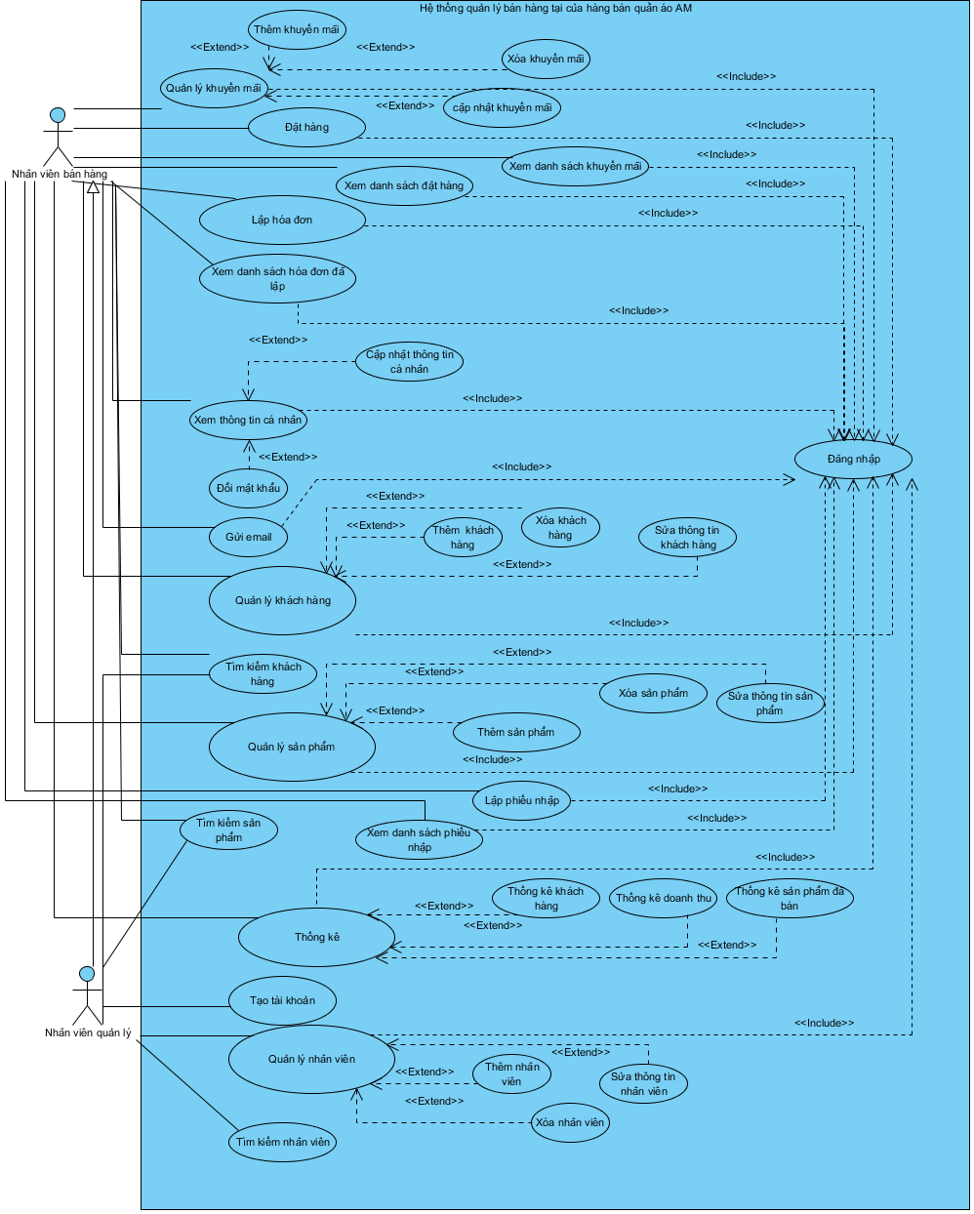

*Hình 1: Mô hình UseCase*

## Danh sách các tác nhân và mô tả

|  |  |  |
| --- | --- | --- |
| Tác nhân | Mô tả tác nhân | Ghi chú |
| Nhân viên bán hàng | Là nhân viên của cửa hàng, trực tiếp sử dụng phần mềm phục vụ cho các công việc hàng ngày tại cửa hàng như: tạo hóa đơn mới, quản lý khách hàng, quản lý sản phẩm, loại sản phẩm, thống kê |  |
| Nhân viên quản lý | Là người quản lý cửa hàng. Sử dụng phần mềm cho việc quản lý nhà cung cấp, quản lý tài khoản đăng nhập vào hệ thống, thống kê. |  |
|  |  |  |

## Danh sách Use case và mô tả

|  |  |  |  |  |
| --- | --- | --- | --- | --- |
| ID | Tên Use case | Mô tả ngắn gọn Use case | Chức năng | Ghi chú |
| UC01 | Đăng nhập | Là bước đầu tiên để xác thực người dùng có quyền truy cập vào hệ thống hay không. | Đăng nhập |  |
| UC02 | Đổi mật khẩu | Chức năng cho phép người dùng có thể thay đổi mật khẩu mới cho tài khoản của mình | Đổi mật khẩu |  |
| UC03 | Xem thông tin cá nhân | Chức năng cho phép người dùng có thể xem thông tin cá nhân của mình | Xem thông tin cá nhân |  |
| UC04 | Cập nhật thông tin cá nhân | Chức năng cho phép người dùng có thể thay đổi, cập nhật lại thông tin cá nhân của mình (chỉ được sửa một số thông tin nhất định) | Cập nhật thông tin |  |
| UC05 | Thêm sản phẩm | Chức năng giúp thêm một sản phẩm mới vào trong danh sách sản phẩm | Thêm sản phẩm |  |
| UC06 | Cập nhật sản phẩm | Chức năng cho phép sửa thông tin của một sản phẩm | Cập nhật sản phẩm |  |
| UC07 | Tìm sản phẩm | Nhân viên tìm sản phẩm | Tìm sản phẩm |  |
| UC08 | Xóa một sản phẩm | Chức năng cho phép xóa một sản phẩm ra khỏi danh sách sản phẩm | Xóa sản phẩm |  |
| UC09 | Lập phiếu nhập | Chức năng cho phép nhân viên có thể lập phiếu nhập để ghi nhận số lượng sản phẩm,người lập, này lập | Lập phiếu nhập |  |
| UC10 | Xem danh sách các hóa đơn đã lập | Nhân viên bán hàng hoặc nhân viên quản lý có thêm xem được danh sách các hóa đơn đã được lập | Xem danh sách hóa đơn |  |
| UC11 | Lập hóa đơn | Nhân viên bán hàng lập hóa đơn thanh toán cho khách hàng | Thanh toán |  |
| UC12 | Đặt hàng | Nhân viên bán hàng đạt hàng cho khách hàng có nhu cầu | Thanh toán |  |
| UC13 | Tìm hóa đơn | Nhân viên bán hàng tìm kiếm những hóa đơn sau khi đã thanh toán sản phẩm cho khách hàng | Tìm hóa đơn |  |
| UC14 | Thêm nhân viên | Nhân viên quản lý thêm nhân viên mới vào hệ thống | Thêm nhân viên |  |
| UC 15 | Sửa nhân viên | Nhân viên quản lý sửa nhân viên có trong hệ thống | Sửa nhân viên |  |
| UC16 | Xóa nhân viên | Nhân viên quản lý xóa nhân viên đã nghỉ việc | Xóa nhân viên |  |
| UC17 | Tạo tài khoản nhân viên | Nhân viên quản lý tạo tài khoản sử dụng phần mềm cho nhân viên | Tạo tài khoản nhân viên |  |
| UC18 | Tìm nhân viên | Nhân viên quản lý tìm nhân viên trong hệ thống | Tìm nhân viên |  |
| UC19 | Sửa thông tin khách hàng | Nhân viên sửa thông thông tin khách hàng có trong hệ thống | Sửa khách hàng |  |
| UC20 | Thêm khách hàng | Nhân viên thêm khách hàng vào hệ thống | Thêm khách hàng |  |
| UC21 | Xóa khách hàng | Nhân viên xóa khách hàng có trong hệ thống | Xóa khách hàng |  |
| UC22 | Tìm khách hàng | Nhân viên tìm khách hàng có trong hệ thống dựa trên các thông tin khách hàng cung cấp | Tìm khách hàng |  |
| UC23 | Thống kê doanh thu | Quản lý thống kê doanh thu của cửa hàng | Thống kê |  |
| UC24 | Thống kê doanh thu theo khách hàng | Quản lý thống kê doanh thu của theo khách hàng | Thống kê |  |
| UC25 | Thống kê sản phẩm đã bán | Quản lý thống kê doanh thu các sản phẩm đã bán | Thống kê |  |
| UC26 | Thêm khuyến mãi | Thêm chương trình khuyến mãi cho các sản phẩm | Thêm khuyến mãi |  |
| UC27 | Cập nhật khuyến mãi | Cập nhật thông tin của chương trình khuyến mãi | Cập nhật khuyến mãi |  |
| UC28 | Xóa khuyến mãi | Xóa chương trình khuyến mãi khi hết hiệu lực hoặc của hàng có nhu cầu xóa | Xóa khuyến mãi |  |
| UC29 | Gửi email | Nhân viên gửi email cho khách hàng | Gửi email |  |
| UC30 | Xem danh sách phiếu nhập | Nhân viên bán hàng hoặc nhân viên quản lý có thêm xem được danh sách các phiếu nhập đã được lập | Xem danh sách phiếu nhập |  |
| UC31 | Xem danh sách đặt hàng | Nhân viên bán hàng hoặc nhân viên quản lý có thêm xem được danh sách các đơn đặt hàng đã được lập | Xem danh sách đặt hàng |  |
| UC32 | Xem danh sách khuyến mãi | Nhân viên bán hàng hoặc nhân viên quản lý có thêm xem được danh sách các khuyến mãi đã được lập | Xem danh sách khuyến mãi |  |

## Các điều kiện phụ thuộc

* CPU từ core i5 thế hệ thứ 8 trở lên
* Ram tối thiểu 4Gb
* Thiết bị phải chạy hệ điều hành từ Windows 10, 11(64 bit)
* SQL server 2019 trở lên
* Phiên bản java JDK 8 trở lên.

# **ĐẶC TẢ CÁC YÊU CẦU CHỨC NĂNG (FUNCTIONAL)**

## UC01_Đăng nhập

### Mô tả use case UC01

|  |  |  |
| --- | --- | --- |
| **Use case:** UC01_Đăng nhập | | |
| Mục đích: | Đăng nhập tài khoản vào hệ thống để sử dụng các chức năng. | |
| Mô tả: | Chức năng đăng nhập giúp người dùng đăng nhập tài khoản của mình vào hệ thống | |
| Tác nhân: | Người dùng (Khách hàng, quản lý) | |
| Điều kiện trước: | - Người dùng phải có tài khoản và mật khẩu trong hệ thống | |
| Điều kiện sau: | - Người dùng truy cập thành công vào hệ thống và sử dụng được các chức năng khác đúng với quyền của mình | |
| **Luồng sự kiện chính (Basic flows)** | | |
| Actor | | **System** |
| 1. Người dùng chọn chức năng đăng nhập | | 2. Hệ thống hiển thị form đăng nhập |
| 3. Người dùng nhập username, password | |  |
| 4. Người dùng nhấn nút đăng nhập | | 5. Hệ thống kiểm tra username, password của người dùng. |
|  | | 6. Hệ thống thông báo đăng nhập thành công và hiển thị giao diện của người dùng. |
| **Luồng sự kiện thay thế (alternate flow):** | | |
|  | | 5.1. Hệ thống thông báo nhập sai mật khẩu và yêu cầu nhập lại |
| 5.2. Khách hàng chọn đồng ý | | 5.3. Hệ thống quay lại bước 2 |

### Biểu đồ

#### Sơ đồ Activity Diagram

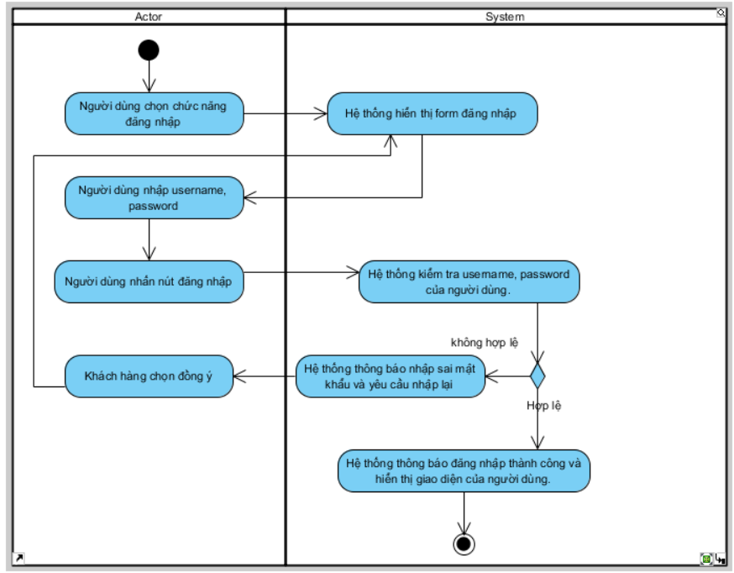

*Hình 2: Sơ đồ Activity Diagram*

#### Sơ đồ Sequence Diagram

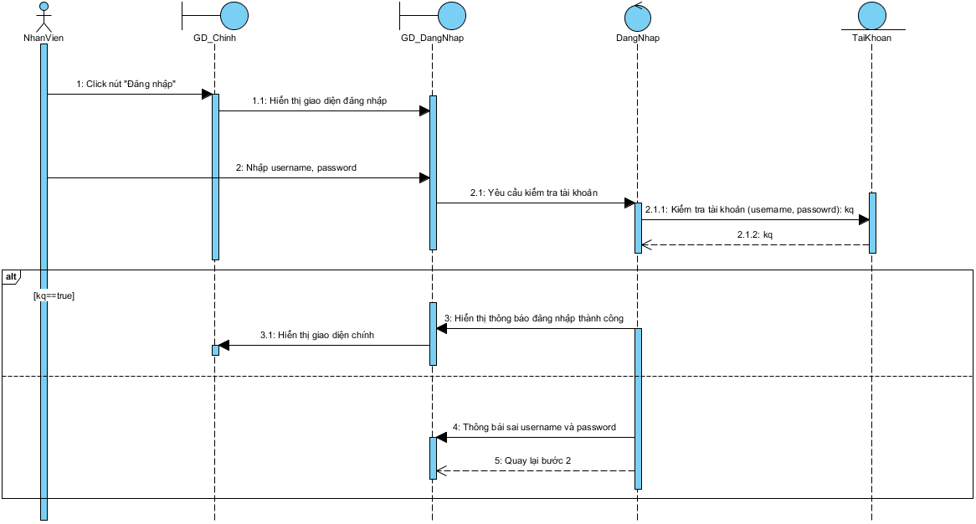

*Hình 3: Mô hình Sequence Diagram*

## UC02_Đổi mật khẩu

### Mô tả use case UC02

|  |  |  |
| --- | --- | --- |
| Use case: UC02 _ Đổi mật khẩu | | |
| Mục đích: | Đổi mật khẩu | |
| Mô tả: | Chức năng cho phép người dùng có thể thay đổi mật khẩu mới cho tài khoản của mình | |
| Tác nhân: | Người dùng (nhân viên, quản lý) | |
| Điều kiện trước: | - Người dùng phải có tài khoản trong hệ thống, người dùng đã đăng nhập thành công vào trong hệ thống. Người dùng phải nhớ mật khẩu hiện tại của mình. | |
| Điều kiện sau: | - Mật khẩu của người dùng đó được thay đổi. | |
| **Luồng sự kiện chính (Basic flows)** | | |
| Actor | | **System** |
| 1. Người dùng truy cập vào giao diện thay đổi mật khẩu từ tài khoản của mình | | 2. Hệ thống hiển thị một biểu cho phép người dùng cung cấp thông tin |
| 3. Người dùng nhập các thông tin mật khẩu hiện tại, mật khẩu mới, xác nhận mật khẩu | |  |
| 4. Nhấn nút "Xác nhận thay đổi mật khẩu." | | 5. Hệ thống kiểm tra tính hợp lệ của mật khẩu hiện tại bằng cách so sánh nó với mật khẩu trong cơ sở dữ liệu. |
|  | | 6. Hệ thống thay đổi mật khẩu trong cơ sở dữ liệu bằng mật khẩu mới được cung cấp. |
|  | | 7. Hệ thống thông báo cho người dùng biết rằng mật khẩu đã được thay đổi thành công và họ phải sử dụng mật khẩu mới để đăng nhập lần tiếp theo. |
| **Luồng sự kiện thay thế (alternate flow):** | | |
|  | | 5.1 hệ thống thông báo lỗi và yêu cầu người dùng nhập lại mật khẩu hiện tại quay lại bước 3. |

### Biểu đồ

#### Sơ đồ Activity Diagram

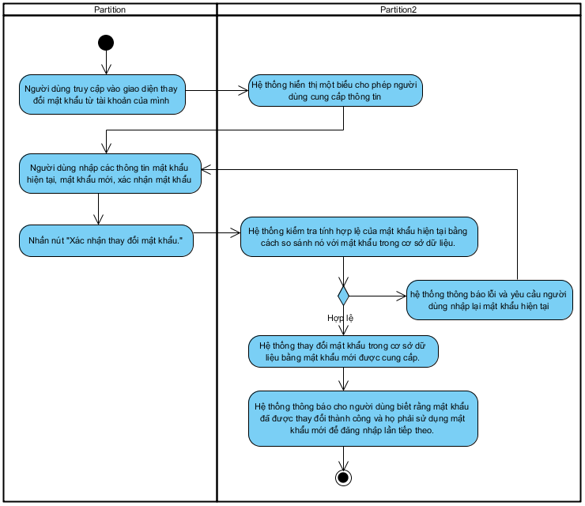

*Hình 4: Sơ đồ Activity Diagram*

#### Sơ đồ Sequence Diagram

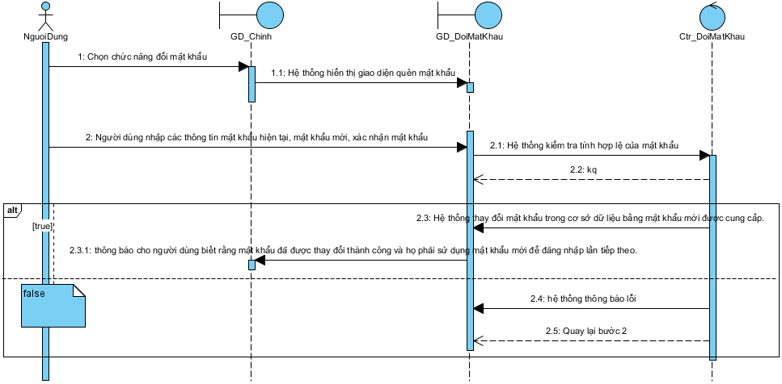

*Hình 5: Mô hình Sequence Diagram*

## UC03_Xem thông tin cá nhân

### Mô tả use case UC03

|  |  |  |
| --- | --- | --- |
| Use case: UC03_Xem thông tin cá nhân | | |
| Mục đích: | Chức năng cho phép người dùng có thể xem thông tin cá nhân của mình | |
| Mô tả: | Chức năng cho phép người dùng có thể xem thông tin cá nhân của mình | |
| Tác nhân: | Người dùng (nhân viên, quản lý) | |
| Điều kiện trước: | - Người dùng phải có tài khoản trong hệ thống, người dùng đã đăng nhập thành công vào trong hệ thống. | |
| Điều kiện sau: | - Người dùng xem được thông tin cá nhân trong hệ thống | |
| **Luồng sự kiện chính (Basic flows)** | | |
| Actor | | **System** |
| 1. Người dùng truy cập giao diện xem thông tin cá nhân từ tài khoản của mình | | 2. Hệ thống hiển thị thông tin cá nhân của người dùng, bao gồm họ tên, địa chỉ email, số điện thoại, địa chỉ. |
| 3. Người dùng có thể xem và kiểm tra thông tin cá nhân của mình trên giao diện. | |  |
| **Luồng sự kiện ngoại lệ** | | |
|  | | 2.1 hệ thống sẽ hiển thị thông báo rằng không có thông tin cá nhân nào được tìm thấy và yêu cầu người dùng cung cấp thông tin cá nhân cơ bản. |

### Biểu đồ

#### Sơ đồ Activity Diagram

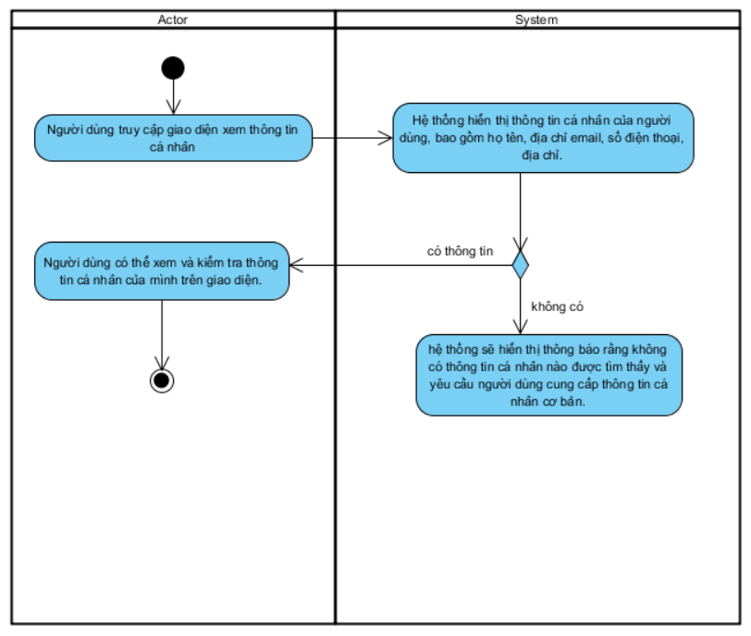

*Hình 6: Sơ đồ Activity Diagram*

#### Sơ đồ Sequence Diagram

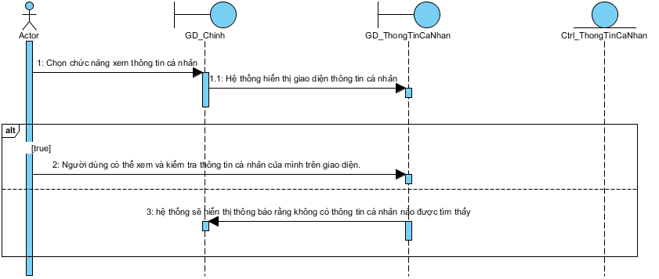

*Hình 7: Mô hình Sequence Diagram*

## UC04_Cập nhật thông tin cá nhân

### Mô tả use case UC04

|  |  |  |
| --- | --- | --- |
| Use case: UC04_Cập nhật thông tin cá nhân | | |
| Mục đích: | Chức năng cho phép người dùng có thể chỉnh sửa thông tin cá nhân. | |
| Mô tả: | Chức năng cho phép người dùng có thể chỉnh sửa thông tin cá nhân. | |
| Tác nhân: | Người dùng (nhân viên bán hàng, nhân viên quản lý) | |
| Điều kiện trước: | - Người dùng phải có tài khoản trong hệ thống, người dùng đã đăng nhập thành công vào trong hệ thống. | |
| Điều kiện sau: | - Người dùng xem được cập nhật cá nhân trong hệ thống | |
| **Luồng sự kiện chính (Basic flows)** | | |
| Actor | | **System** |
| 1. Người dùng truy cập giao diện cập nhật thông tin cá nhân từ tài khoản của mình. | | 2. Hệ thống hiển thị thông tin cá nhân hiện tại của người dùng trong các trường nhập liệu, cho phép họ chỉnh sửa thông tin cá nhân. |
| 3. Người dùng có thể chỉnh sửa các thông tin cá nhân: họ tên, ảnh đại diện, địa chỉ email, số điện thoại, địa chỉ | |  |
| 4. Người dùng nhấn nút "Cập nhật" để thực hiện việc cập nhật thông tin. | | 5. Hệ thống kiểm tra tính hợp lệ của các thông tin cá nhân đã chỉnh sửa và lưu lại thông tin mới vào cơ sở dữ liệu. |
|  | | 6. Hệ thống thông báo người dùng đã cập nhật thông tin thành công. |
| **Luồng sự kiện ngoại lệ** | | |
|  | | 5.1 Nếu hệ thống gặp lỗi khi cập nhật thông tin cá nhân, hệ thống sẽ thông báo cho người dùng biết về lỗi này và yêu cầu thử lại |
| 5.2 Người dùng xác nhận và quay lại bước 3. | |  |

### Biểu đồ

#### Sơ đồ Activity Diagram

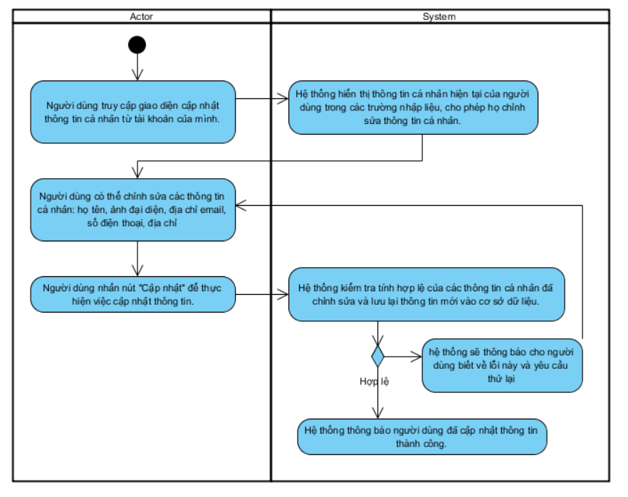

*Hình 8: Sơ đồ Activity Diagram*

#### Sơ đồ Sequence Diagram

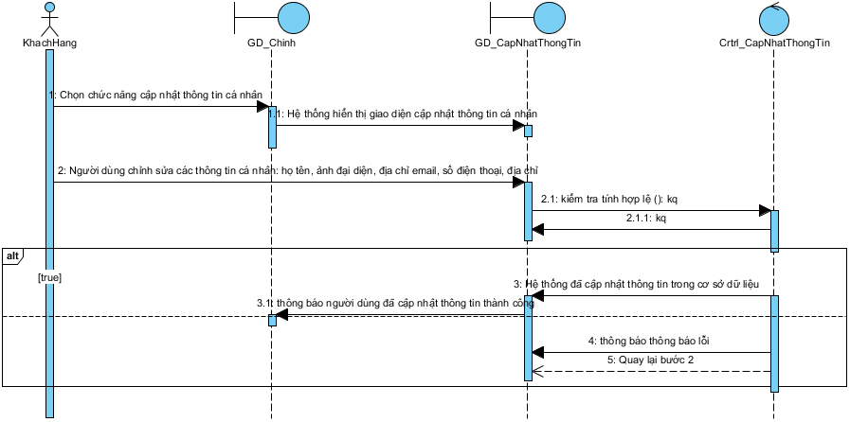

*Hình 9: Mô hình Sequence Diagram*

## UC05_Thêm sản phẩm

### Mô tả use case UC05

|  |  |  |
| --- | --- | --- |
| Use case: UC05_Thêm sản phẩm | | |
| Mục đích: | Sản phẩm được thêm vào hệ thống | |
| Mô tả: | Nhân viên thêm sản phẩm vào hệ thống | |
| Tác nhân: | Nhân viên bán hàng, nhân viên quản lý | |
| Điều kiện trước: | - Nhân viên phải đăng nhập thành công vào hệ thống. | |
| Điều kiện sau: | - Sản phẩm được thêm vào quản lí sản phẩm | |
| **Luồng sự kiện chính (Basic flows)** | | |
| Actor | | **System** |
| 1. Nhân viên chọn mục quản lý quần áo | | 2.Hệ thống hiển thị giao diện quản lý quần áo. |
| 3. Nhân viên nhập đầy đủ thông tin sản phẩm cần thêm.(Tên sản phẩm, ngày bán, đơn vị tính,…) | |  |
| 4. Click nút “Thêm” | |  |
|  | | 5. Hệ thống kiểm tra tính hợp lệ cú pháp của dữ liệu đã thêm. |
|  | | 6. Hệ thống thêm và lưu thông tin sản phẩm vào cơ sở dữ liệu của hệ thống |
|  | | 7. Hệ thống thông báo thêm thành công và hiển thị lại danh sách sản phẩm mới |
|  | | 8. Hệ thống hiển thị hộp thoại hỏi người dùng có muốn thêm QR code cho sản phẩm hay không. |
|  | | 9. Nếu nhân viên chọn “Có”, hệ thống sẽ tạo QR code cho sản phẩm. |
| 10. Nhân viên xác nhận và kết thúc use case | |  |
| **Luồng sự kiện thay thế** | | |
|  | | 5.1 Hệ thống thông báo thông tin nhập sai |
| 5.2 Quay lại bước 3 | |  |
|  | | 9.1 Nhân viên chọn không |
| 9.2 Kết thúc use case | |  |

### Biểu đồ

#### Sơ đồ Activity Diagram

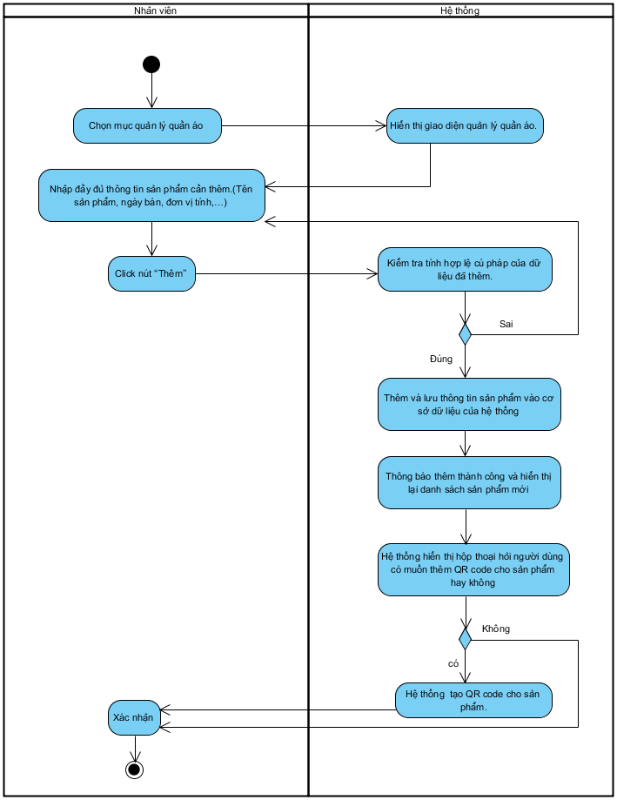

*Hình 10: Sơ đồ Activity Diagram*

#### Sơ đồ Sequence Diagram

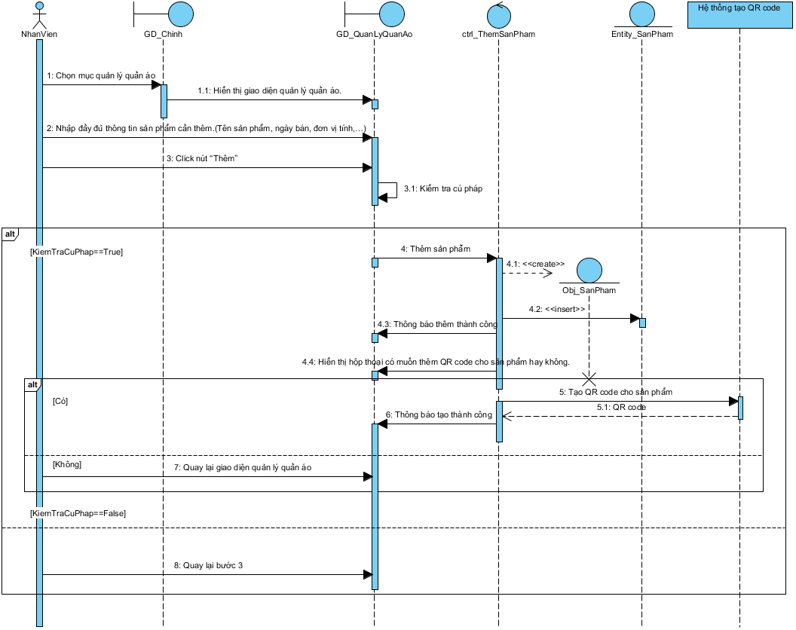

*Hình 11: Mô hình Sequence Diagram*

## UC06_Cập nhật sản phẩm

### Mô tả use case UC06

|  |  |  |
| --- | --- | --- |
| Use case: UC06_Thêm sản phẩm | | |
| Mục đích: | Nhân viên cập nhật sản phẩm | |
| Mô tả: | Chức năng cho phép sửa thông tin của một sản phẩm | |
| Tác nhân: | Nhân viên bán hàng, nhân viên quản lý | |
| Điều kiện trước: | - Nhân viên phải đăng nhập vào hệ thống.  - Sản phẩm phải tồn tại trong quản lí sản phẩm | |
| Điều kiện sau: | - Số lượng sản phẩm được cập nhật | |
| **Luồng sự kiện chính (Basic flows)** | | |
| Actor | | **System** |
| 1. Nhân viên chọn chức năng cập nhật sản phẩm. | | 2. Hệ thống hiển thị danh sách sản phẩm. |
| 3. Nhân viên chọn sản phẩm cần cập nhật. | | 4. Hệ thống hiển thị thông tin sản phẩm. |
| 5. Nhân viên nhập thông tin cần thay đổi | | 6. Hệ thống kiểm tra thông tin nhập |
|  | | 7. Hệ thống thông báo cập nhật thành công. |
|  | | 8. Hệ thống hiển thị giao diện quản lý sản phẩm. |
| **Luồng sự kiện thay thế** | | |
|  | | 6.1 Hệ thống thông báo thông tin nhập sai cú pháp |
| 6.2 Nhân viên xác nhận | | 6.3 Quay lại bước 5 |

### Biểu đồ

#### Sơ đồ Activity Diagram

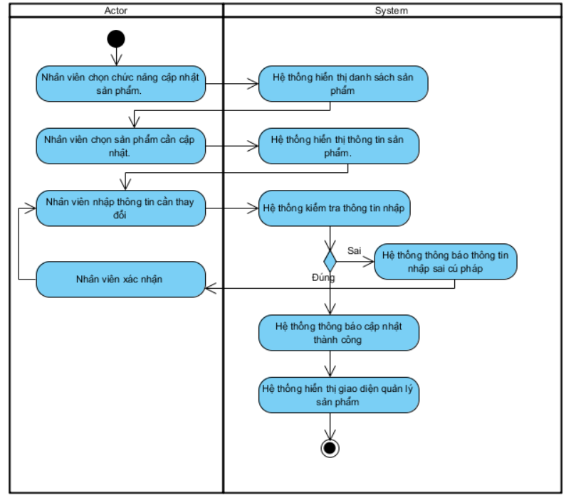

*Hình 12: Sơ đồ Activity Diagram*

#### Sơ đồ Sequence Diagram

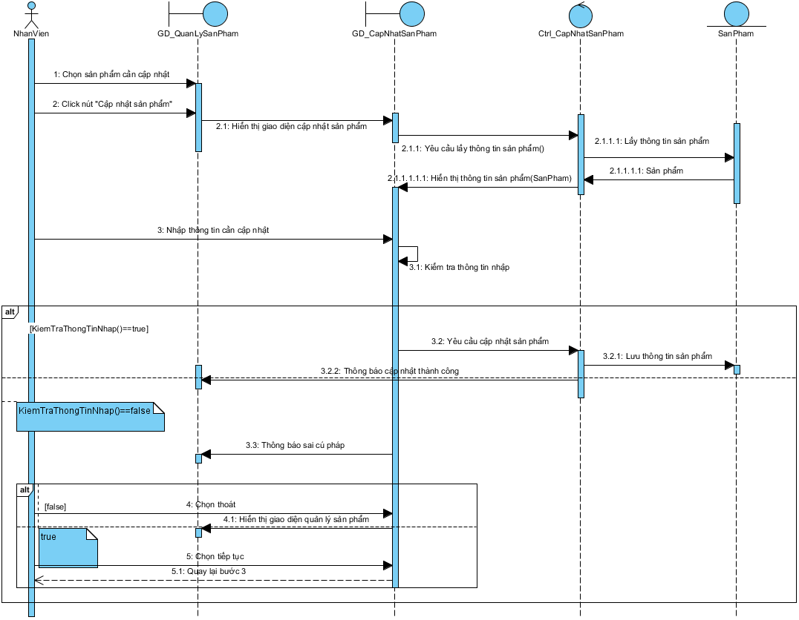

*Hình 13: Mô hình Sequence Diagram*

## UC07_Tìm sản phẩm

### Mô tả use case UC07

|  |  |  |
| --- | --- | --- |
| Use case: UC07_Tìm sản phẩm | | |
| Mục đích: | Chức năng cho nhân viên có thể tìm được thông tin sản phẩm | |
| Mô tả: | Nhân viên tìm sản phẩm trong quản lí sản phẩm | |
| Tác nhân: | Nhân viên bán hàng, nhân viên quản lý | |
| Điều kiện trước: | - Nhân viên phải đăng nhập vào hệ thống.  - Sản phẩm phải tồn tại. | |
| Điều kiện sau: | - Nhân viên tìm thấy hoặc không thấy sản phẩm. | |
| **Luồng sự kiện chính (Basic flows)** | | |
| Actor | | **System** |
| 1. Nhân viên chọn quản lí quần áo | | 2. Hệ thống hiển thị giao diện quản lý quần áo |
| 3. Nhân viên chọn chức năng tìm kiếm. | | 4. Hiển thị form tìm kiếm |
| 5. Nhân viên nhập tên sản phẩm,mã sản phẩm, ngày nhập | |  |
| 6. Click nút Tìm kiếm | | 7. Hệ thống tìm kiếm thấy sản phẩm theo yêu cầu |
|  | | 8. Hiển thị thông tin sản phẩm tìm thấy |
| **Luồng sự kiện thay thế** | | |
|  | | 7.1 Hệ thống không tìm thấy sản phẩm theo yêu cầu. |
|  | | 7.2 Thông báo không tìm thấy. |

### Biểu đồ

#### Sơ đồ Activity Diagram

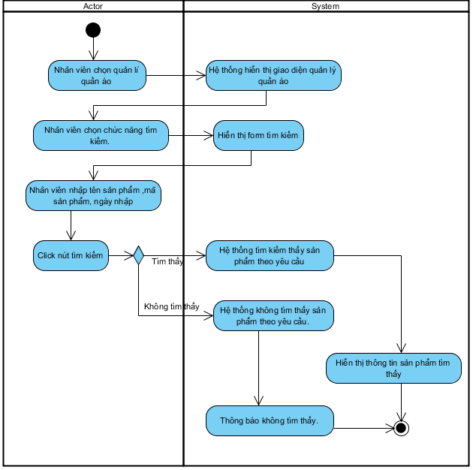

*Hình 14: Sơ đồ Activity Diagram*

#### Sơ đồ Sequence Diagram

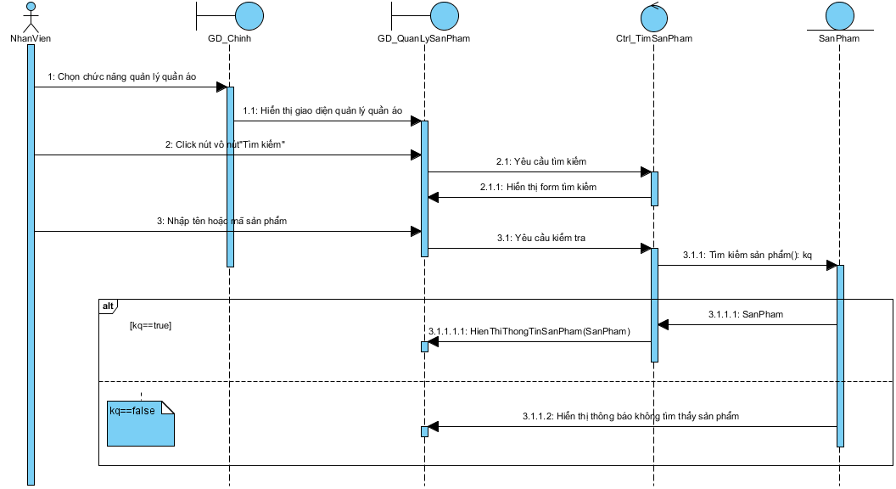

*Hình 15: Mô hình Sequence Diagram*

## UC08_Xóa sản phẩm

### Mô tả use case UC08

|  |  |  |
| --- | --- | --- |
| Use case: UC08_Xóa sản phẩm | | |
| Mục đích: | Chức năng cho phép nhân viên xóa sản phẩm trong hệ thống | |
| Mô tả: | Chức năng cho phép nhân viên xóa sản phẩm trong hệ thống | |
| Tác nhân: | Nhân viên bán hàng, nhân viên quản lý | |
| Điều kiện trước: | **-** Nhân viênphải đăng nhập vào hệ thống.  **-** Sản phẩm phải tồn tại trong kho | |
| Điều kiện sau: | - Sản phẩm đã được xóa | |
| **Luồng sự kiện chính (Basic flows)** | | |
| Actor | | **System** |
| 1. Nhân viên chọn chức năng xóa sản phẩm. | | 2. Hệ thống hiển thị danh sách sản phẩm. |
| 3. Nhân viên chọn sản phẩm cần xóa. | | 4. Hệ thống hiển thị thông báo “Bạn chắn chắn xóa sản phẩm không ?”. |
| 5. Nhân viên chọn “Xác nhận”. | | 6. Hệ thống tiến hành xóa dịch vụ đó ra khỏi cơ sở dữ liệu và cập nhập lại danh sách mới. |
|  | | 7. Hệ thống thông báo xóa thành công. |
|  | | 8. Hệ thống hiển thị giao diện quản lý sản phẩm. |
| **Luồng sự kiện thay thế** | | |
| 5.1 Nhân viên xác nhận “Hủy” | |  |
|  | | 5.2 Hệ thống hiển thị giao diện quản lý sản phẩm. |

### Biểu đồ

#### Sơ đồ Activity Diagram

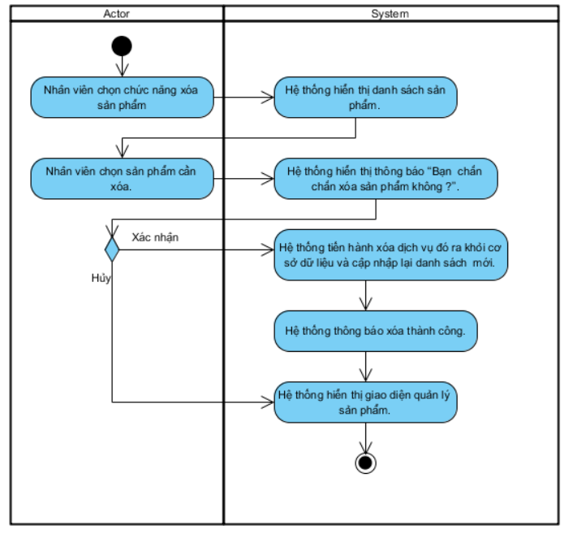

*Hình 16: Sơ đồ Activity Diagram*

#### Sơ đồ Sequence Diagram

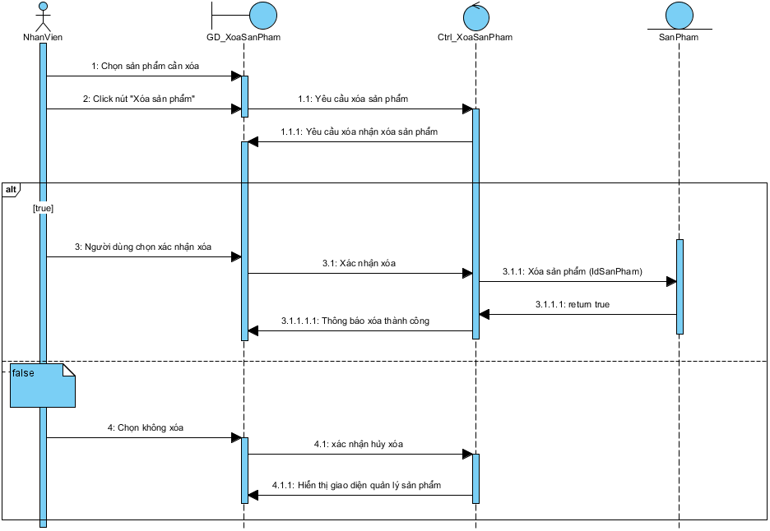

*Hình 17: Mô hình Sequence Diagram*

## UC09_ Lập phiếu nhập

### Mô tả use case UC09

|  |  |  |
| --- | --- | --- |
| **Use case:** UC09_Lập phiếu nhập | | |
| Mục đích: | Để xác nhận số lượng sản phẩm,thanh toán tiền hàng và trách nhiệm với nhân viên nhập hàng | |
| Mô tả: | Chức năng lập phiếu nhập giúp cho nhân viên có thể lập phiếu nhập | |
| Tác nhân chính: | Nhân viên bán hàng, nhân viên quản lý | |
| Tác nhân phụ: | không | |
| Điều kiện trước: | - Nhân viên phải đăng nhập vào hệ thống bằng tài khoản đã tạo và được phân quyền trước đó trước đó | |
| Điều kiện sau: | - Thông tin phiếu nhập được lưu vào cơ sở dữ liệu và hiển thị thông báo lập phiếu thành công | |
| **Luồng sự kiện chính (Basic flows)** | | |
| **Actor** | | **System** |
| 1. Nhân viên chọn mục “Lập phiếu nhập” | | 2. Hệ thống hiển thị giao diện lập phiếu nhập |
| 3. Nhân viên nhập tên nhà cung cấp | | 4. Hệ thống kiểm tra thông tin nhà cung cấp. Nếu không có, hệ thống thông báo yêu cầu nhập nhà cung cấp |
| 5. Nhân viên chọn một sản phẩm từ bảng danh sách sản phẩm và nhập số lượng | |  |
| 6. Nhân viên nhấn nút “Thêm sản phẩm” | | 7. Hệ thống thêm sản phẩm vào bảng “Sản phẩm muốn nhập” |
| 8. Nhân viên nhấn nút “Tạo phiếu nhập” | | 9. Hệ thống lưu phiếu nhập vào cơ sở dữ liệu |
|  | | 10. Hệ thống tạo phiếu nhập và thông báo thành công |
| **Luồng sự kiện phụ (Alternative Flows):** | | |
|  | | 4.1.Hệ thống thông báo vui lòng nhập nhà cung cấp trước khi chọn sản phẩm |
| 4.2.Quay lại bước 3 | |  |

### Biểu đồ

#### Activity Diagram

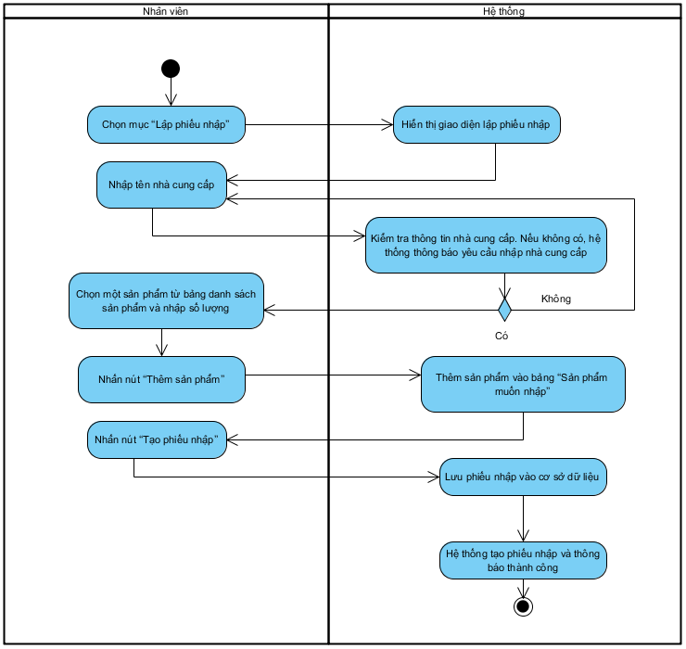

*Hình 18: Sơ đồ Activity Diagram*

#### Sequence Diagram

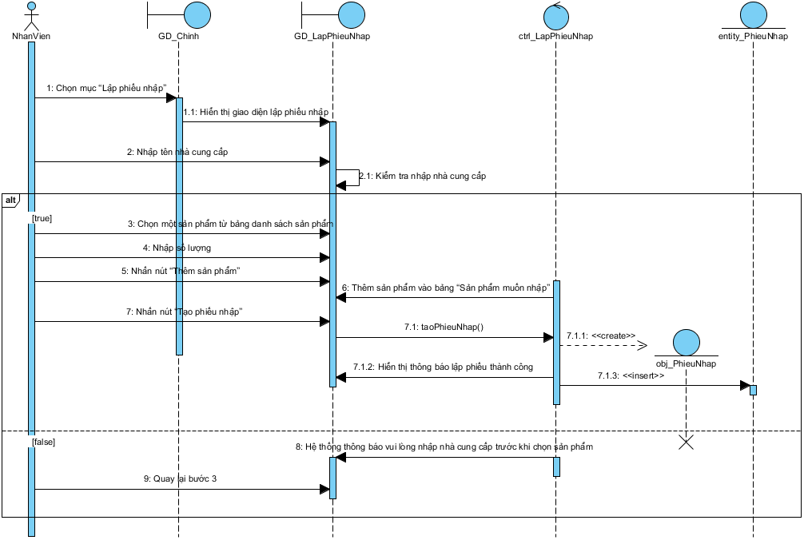

*Hình 19: Mô hình Sequence Diagram*

## UC10_ Xem danh sách các hóa đơn đã lập

### Mô tả use case UC10

|  |  |  |
| --- | --- | --- |
| Use case: UC10_Xem danh sách hóa đơn | | |
| Mục đích: | Cho phép người dùng xem danh sách các hóa đơn đã được tạo trong hệ thống. | |
| Mô tả: | Cho phép người dùng xem danh sách các hóa đơn đã được tạo trong hệ thống. | |
| Tác nhân: | Người dùng ( nhân viên, quản lý) | |
| Điều kiện trước: | - Người dùng đã đăng nhập vào hệ thống và muốn truy cập vào trang xem danh sách hóa đơn. | |
| Điều kiện sau: | - Người dùng đã xem danh sách các hóa đơn đã lập và có thể kiểm tra thông tin cơ bản của từng hóa đơn trong danh sách. | |
| **Luồng sự kiện chính (Basic flows)** | | |
| Actor | | **System** |
| 1.Người dùng truy cập vào giao diện xem danh sách hóa đơn | | 2.Hệ thống hiển thị giao diện cho phép người dùng xem danh sách hóa đơn |
| 3. Người dùng chọn chức năng xem danh sách hóa đơn. | | 4. Hệ thống hiển thị danh sách các hóa đơn đã lập trong một bảng hoặc danh sách, bao gồm các thông tin sau về mỗi hóa đơn:   * Mã hóa đơn. * Ngày tạo hóa đơn. * Tổng số tiền. * Trạng thái hóa đơn (đã thanh toán, chưa thanh toán, hoàn trả, v.v.). |
| 5. Người dùng có thể xem danh sách hóa đơn và nhấp vào một hóa đơn cụ thể để xem chi tiết hoặc thực hiện các hành động khác. | |  |
| **Luồng sự kiện thay thế (alternate flow):** | | |
|  | | 4.1 Nếu không có hóa đơn nào trong hệ thống, hệ thống sẽ hiển thị thông báo rằng không có hóa đơn nào và yêu cầu người dùng tạo mới hóa đơn. |

### Biểu đồ

#### Activity Diagram

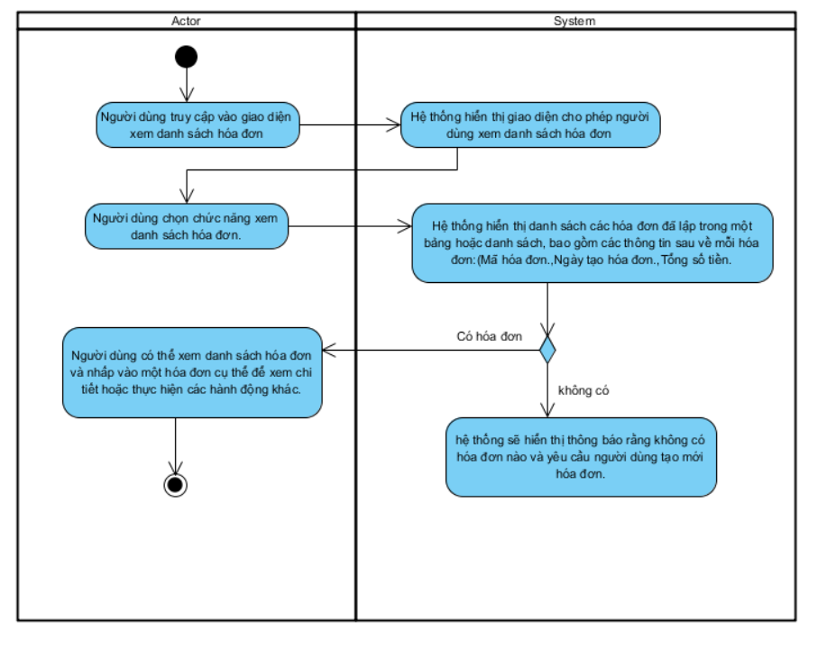

*Hình 20: Sơ đồ Activity Diagram*

#### Sequence Diagram

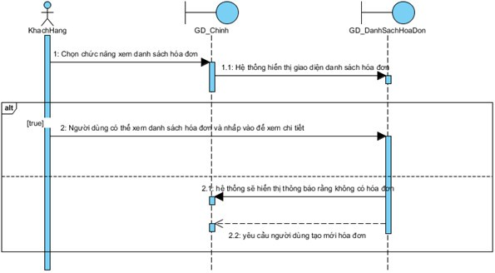

*Hình 21: Mô hình Sequence Diagram*

## UC11_ Lập hóa đơn

### Mô tả use case UC11

|  |  |  |
| --- | --- | --- |
| **Use case:** UC11_Lập hóa đơn | | |
| Mục đích: | Để ghi nhận lại các giao dịch mua hàng | |
| Mô tả: | Chức năng tạo hóa đơn giúp cho nhân viên của cửa hàng có thể tạo hóa đơn một cách nhanh chóng | |
| Tác nhân: | Nhân viên bán hàng, nhân viên quản lý | |
| Điều kiện trước: | - Nhân viên phải đăng nhập vào hệ thống bằng tài khoản đã tạo và được phân quyền trước đó trước đó | |
| Điều kiện sau: | - Hóa đơn đã được lập và lưu vào cơ sở dữ liệu của hệ thống | |
| **Luồng sự kiện chính (Basic flows)** | | |
| **Actor** | | **System** |
| 1. Chọn mục lập hóa đơn | | 2.Hiển thị giao diện lập hóa đơn |
| 2.Nhập thông tin khách hàng:họ tên, số điện thoại, ngày sinh, giới tính | |  |
| 3.Nhập thông tin các sản phẩm khách hàng cần mua | |  |
| 4.Nhập số tiền khách đưa | |  |
| 5. Chọn lập hóa đơn | | 6.Hệ thống kiểm tra cú pháp các thông tin trên hóa đơn có phù hợp không? |
|  | | 7. Hệ thống lưu thông tin hóa đơn và khách hàng vào cơ sở dữ liệu |
|  | | 8.Hệ thống cập nhật lại số lượng sản phẩm |
|  | | 9.Hệ thống hiển thị thông báo lập hóa đơn thành công |
| **Luồng sự kiện phụ (Alternative Flows):** | | |
|  | | 6.1.Hệ thống hiển thị thông báo sai cú pháp, yêu cầu nhập lại |
| 6.2.Quay lại bước 2 | |  |

### Biểu đồ

#### Activity Diagram

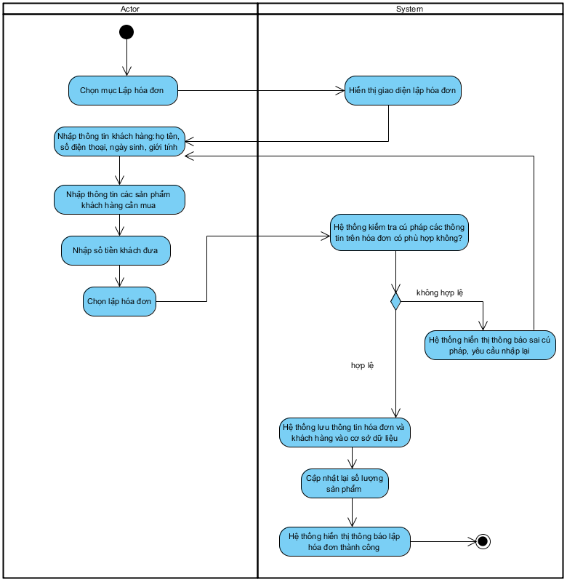

*Hình 22: Sơ đồ Activity Diagram*

#### Sequence Diagram

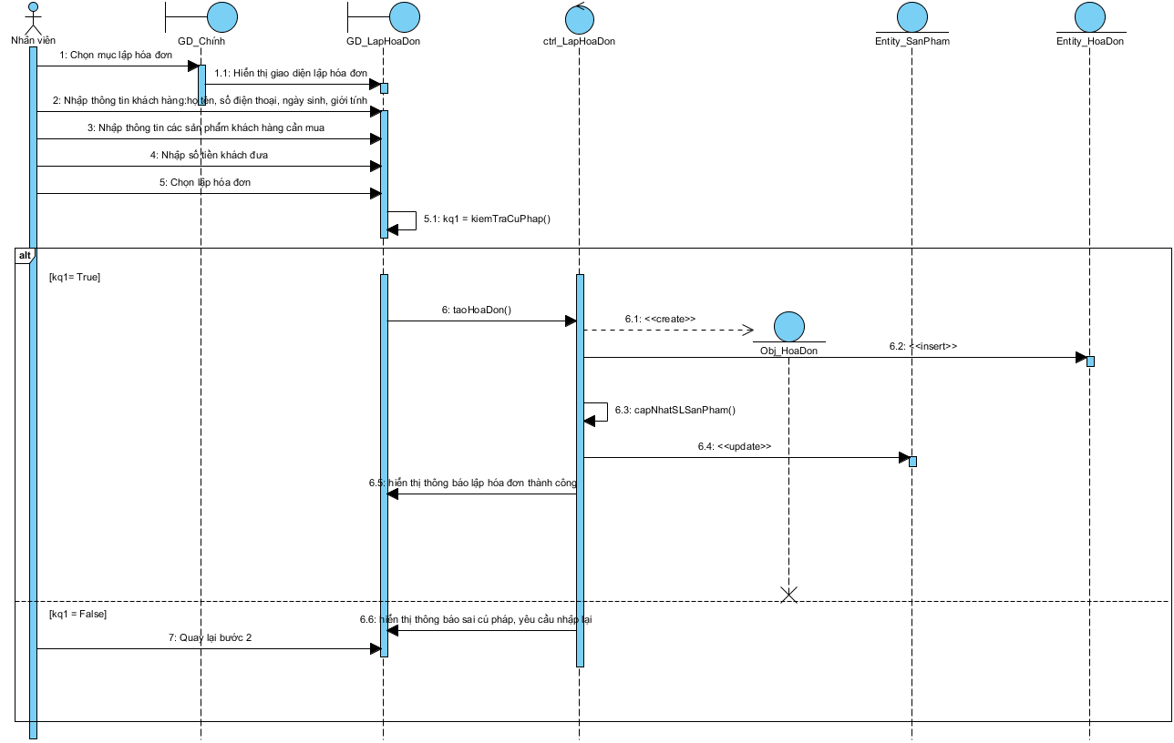

*Hình 23: Mô hình Sequence Diagram*

## UC12_ Đặt hàng

### Mô tả use case UC12

|  |  |  |
| --- | --- | --- |
| **Use case:** UC12_Đặt hàng | | |
| Mục đích: | Để cho phép nhân viên bán hàng và nhân viên quản lý có thể tạo đơn đặt hàng mới trong hệ thống. | |
| Mô tả: | Chức năng đặt hàng giúp nhân viên bán hàng có thể đặt hàng cho khách hàng và giao hàng đến cho khách hàng | |
| Tác nhân: | Nhân viên bán hàng, nhân viên quản lý | |
| Điều kiện trước: | - Nhân viên phải đăng nhập vào hệ thống bằng tài khoản đã được tạo và phân quyền | |
| Điều kiện sau: | - Hóa đơn của đơn hàng sẽ được tạo và lưu vào cơ sở dữ liệu của hệ thống | |
| **Luồng sự kiện chính (Basic flows)** | | |
| Actor | | **System** |
| 1. Nhân viên chọn mục đặt hàng | | 2. Hệ thống hiển thị giao diện đặt hàng |
| 3. Nhân viên nhập thông tin khách hàng bao gồm số điện thoại, tên, địa chỉ, giới tính, email, … | |  |
|  | | 4. Hệ thống kiểm tra số điện thoại khách hàng có sẵn trong hệ thống thì tự động điền tất cả các thông tin còn lại của khách hàng. |
| 5. Nhân viên chọn một sản phẩm từ bảng danh sách sản phẩm | |  |
| 6. Nhân viên nhập số lượng hoặc quét mã sản phẩm (nếu có) | |  |
| 7. Nhân viên nhấn nút “Thêm” | | 8. Hệ thống thêm sản phẩm vào bảng “Chi tiết phiếu đặt hàng” |
| 9. Nhân viên nhấn nút “Đặt hàng” | | 10. Hệ thống kiểm tra cú pháp thông tin khách hàng có hợp lệ không? |
|  | | 11. Nếu hợp lệ, hệ thống lưu thông tin phiếu đặt hàng vào cơ sở dữ liệu |
|  | | 12.Hệ thống thông báo đặt hàng thành công |
| **Luồng sự kiện thay thế (alternate flow):** | | |
|  | | 4.1 Hệ thống thông báo khách hàng chưa có trong hệ thống , vui lòng thêm thông tin khách hàng |
|  | | 10.1 Hệ thống thông báo sai cú pháp |
| 10.2 Quay lại bước 3 | |  |

### Biểu đồ

#### Activity Diagram

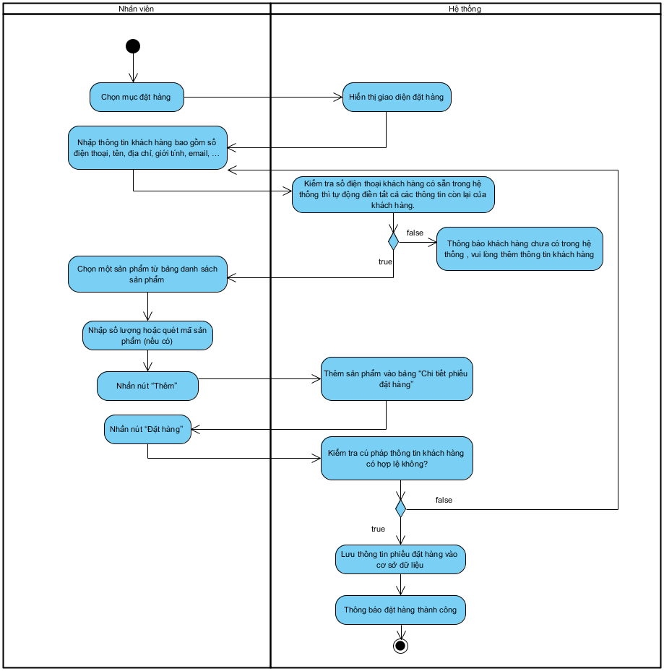

*Hình 24: Sơ đồ Activity Diagram*

#### Sequence Diagram

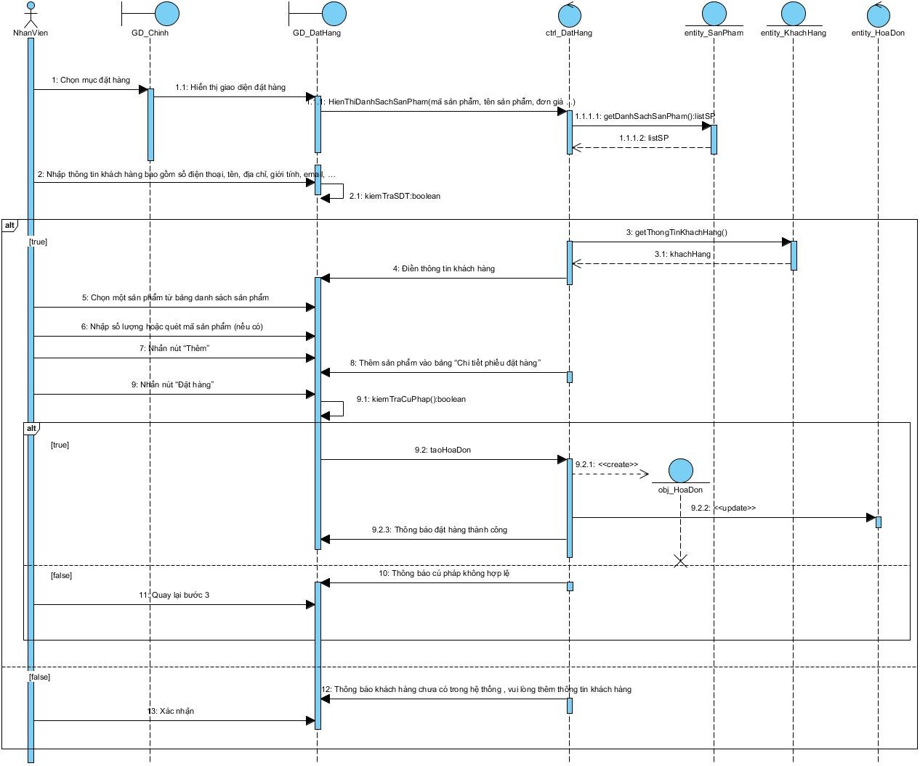

*Hình 25: Mô hình Sequence Diagram*

## UC13_ Tìm hóa đơn

### Mô tả use case UC13

|  |  |  |
| --- | --- | --- |
| **Use case:** UC13_Tìm hóa đơn | | |
| Mục đích: | Tìm kiếm hóa đơn đã được lập một cách nhanh chóng và chính xác | |
| Mô tả: | Chức năng tìm hóa đơn giúp cho nhân viên có thể tìm hóa đơn nhanh chóng và chính xác với nhiều tiêu chí khác nhau | |
| Tác nhân chính: | Nhân viên bán hàng, nhân viên quản lý | |
| Tác nhân phụ: | Không | |
| Điều kiện trước: | - Nhân viên phải đăng nhập vào hệ thống bằng tài khoản đã tạo và được phân quyền trước đó trước đó  - Đã có hóa đơn đã lập được lưu vào cơ sở dữ liệu và đã chọn mục lập hóa đơn | |
| Điều kiện sau: | - Hiển thị thông tin hóa đơn đã tìm kiếm được | |
| **Luồng sự kiện chính (Basic flows)** | | |
| **Actor** | | **System** |
| 1. Chọn mục xem danh sách hóa đơn đã lập | | 2.Hệ thống hiển thị danh sách các hóa đơn đã lập |
| 3.Chọn tìm kiếm hóa đơn | |  |
| 4.Nhập thông tin tìm kiếm:mã hóa đơn, ngày lập, tên khách hàng, số điện thoại | |  |
| 5.Chọn ‘tìm kiếm’ | | 6.Hệ thống kiểm tra cú pháp thông tin tìm kiếm có hợp lệ không? |
|  | | 7.Hệ thống hiển thị thông tin hóa đơn được tìm thấy |
| **Luồng sự kiện phụ (Alternative Flows):** | | |
|  | | 6.1.Hệ thống thông báo cú pháp nhập không hợp lệ, yêu cầu nhập lại. |
| 6.2.Xác nhận | |  |
| 6.3.Quay lại bước 4 | |  |

### Biểu đồ

#### Activity Diagram

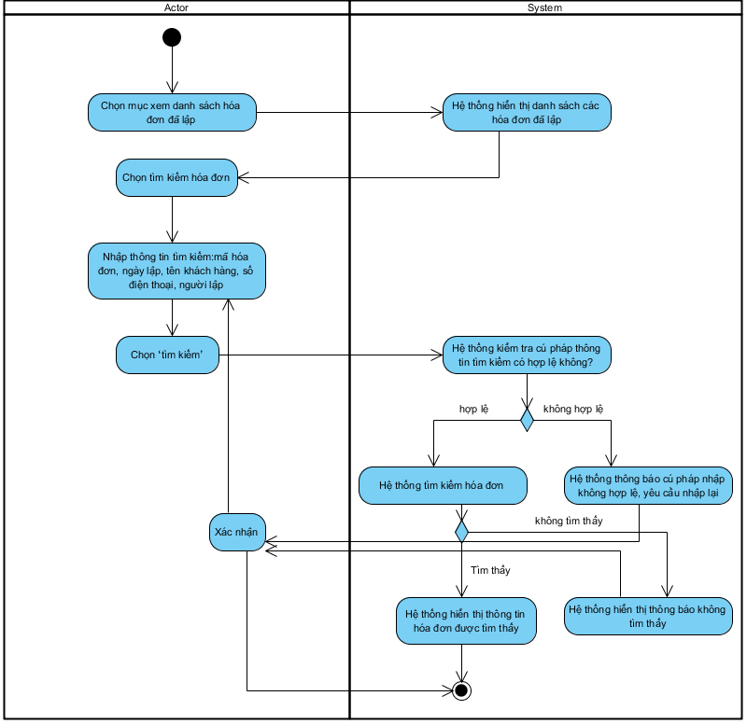

*Hình 26: Sơ đồ Activity Diagram*

#### Sequence Diagram

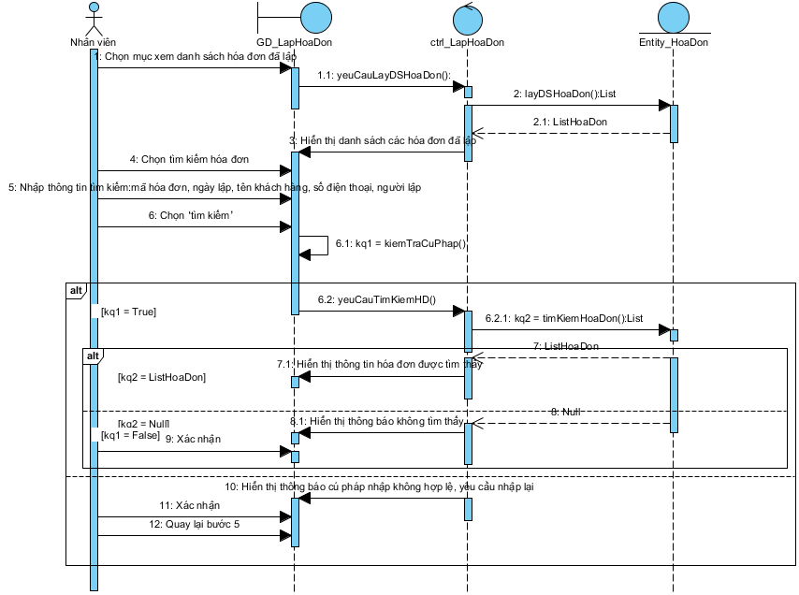

*Hình 27: Mô hình Sequence Diagram*

## UC14_ Thêm nhân viên

### Mô tả use case UC14

|  |  |  |
| --- | --- | --- |
| **Use case:** UC14_Thêm nhân viên | | |
| Mục đích: | Thêm thông tin của một nhân viên vào cơ sở dữ liệu hệ thống | |
| Mô tả: | Chức năng thêm nhân viên giúp cho nhân viên quản lý có thể thêm thông tin nhân viên vào cơ sở dữ liệu của hệ thống | |
| Tác nhân: | Nhân viên quản lý | |
| Điều kiện trước: | - Nhân viên phải đăng nhập vào hệ thống bằng tài khoản đã tạo và được phân quyền quản lý trước đó | |
| Điều kiện sau: | - Dữ liệu của nhân viên được thêm vào cơ sở dữ liệu của hệ thống và thông báo thêm thành công | |
| **Luồng sự kiện chính (Basic flows)** | | |
| **Actor** | | **System** |
| 1. Chọn mục nhân viên | | 2.Hiển thị giao diện quản lý nhân viên và danh sách các nhân viên |
| 3.Chọn thêm nhân viên | |  |
| 4.Nhập thông tin nhân viên: họ tên, giới tính, ngày sinh, số điện thoại, địa chỉ, email,hình ảnh | |  |
| 5.Chọn thêm | | 6.Hệ thống kiểm tra cú pháp thông tin đã nhập có hợp lệ không? |
|  | | 7.Hệ thống thêm thông tin nhân viên vào cơ sở dữ liệu hệ thống |
|  | | 8.Hệ thống hiển thị lại giao diện quản lý nhân viên và danh sách nhân viên |
|  | | 9.Hiển thị thông báo thêm thành công |
| 10.Chọn xác nhận. | |  |
| **Luồng sự kiện phụ (Alternative Flows):** | | |
|  | | 6.1.Hệ thống thông báo thông tin đã nhập sai cú pháp, yêu cầu nhập lại |
|  | | 6.2.Quay lại bước 4 |

### Biểu đồ

#### Activity Diagram

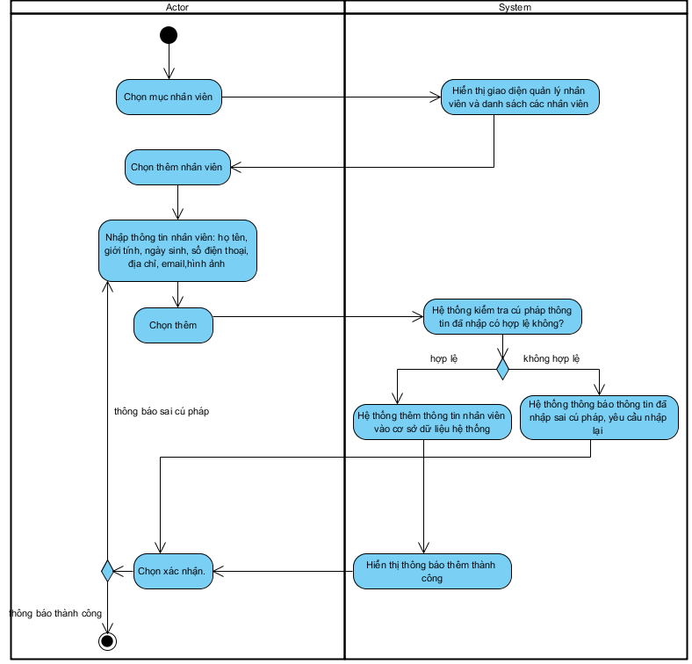

*Hình 28: Sơ đồ Activity Diagram*

#### Sequence Diagram

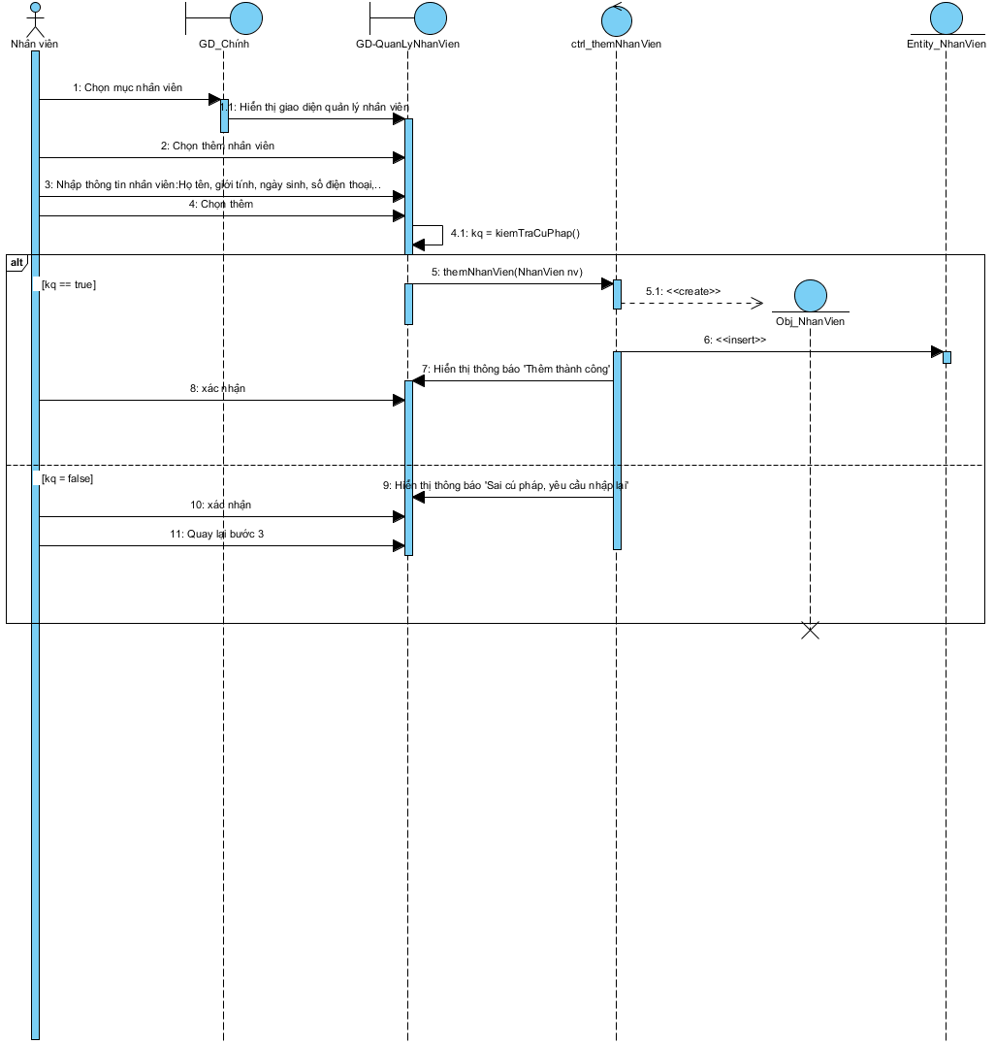

*Hình 29: Mô hình Sequence Diagram*

## UC15_ Sửa nhân viên

### Mô tả use case UC15

|  |  |  |
| --- | --- | --- |
| **Use case:** UC15_Sửa nhân viên | | |
| Mục đích: | Sửa thông tin của một nhân viên khi có nhu cầu | |
| Mô tả: | Chức năng sửa nhân viên giúp cho nhân viên quản lý có thể sửa thông tin nhân viên khi cần thiết và lưu lại vào cơ sở dữ liệu của hệ thống | |
| Tác nhân: | Nhân viên quản lý | |
| Điều kiện trước: | - Nhân viên phải đăng nhập vào hệ thống bằng tài khoản đã tạo và được phân quyền quản lý trước đó | |
| Điều kiện sau: | - Dữ liệu của nhân viên được sửa và lưu lại vào cơ sở dữ liệu của hệ thống và thông báo sửa thành công | |
| **Luồng sự kiện chính (Basic flows)** | | |
| **Actor** | | **System** |
| 1. Chọn mục nhân viên | | 2.Hiển thị giao diện quản lý nhân viên và danh sách các nhân viên |
| 3.Chọn nhân viên cần sửa thông tin | |  |
| 4.Chọn sửa thông tin | | 5. Hệ thống kiểm tra đã chọn nhân viên chưa? |
| 6.Nhập thông tin nhân viên cần sửa: họ tên, giới tính, ngày sinh, số điện thoại, địa chỉ, email,hình ảnh | |  |
| 7.Chọn sửa | | 8.Hệ thống kiểm tra cú pháp thông tin đã nhập có hợp lệ không? |
|  | | 9.Hệ thống cập nhật thông tin nhân viên vào cơ sở dữ liệu hệ thống |
|  | | 10.Hệ thống hiển thị lại giao diện quản lý nhân viên và danh sách nhân viên |
|  | | 11.Hiển thị thông báo sửa thành công |
| 12.Chọn xác nhận. | |  |
| **Luồng sự kiện phụ (Alternative Flows):** | | |
|  | | 8.1.Hệ thống thông báo thông tin đã nhập sai cú pháp, yêu cầu nhập lại |
|  | | 8.2.Quay lại bước 5 |
|  | | 4.1.Hệ thống thông báo chọn nhân viên cần sửa |
| 4.2.Chọn xác nhận | |  |
| 4.3.Quay lại bước 3 | |  |

### Biểu đồ

#### Activity Diagram

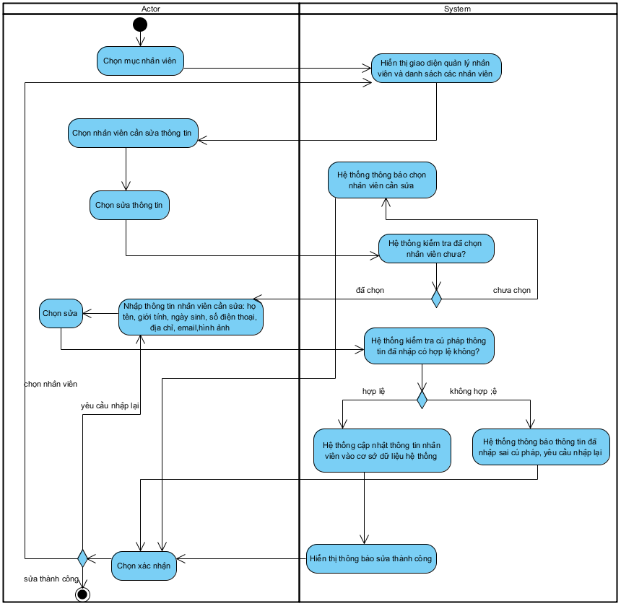

*Hình 30: Sơ đồ Activity Diagram*

#### Sequence Diagram

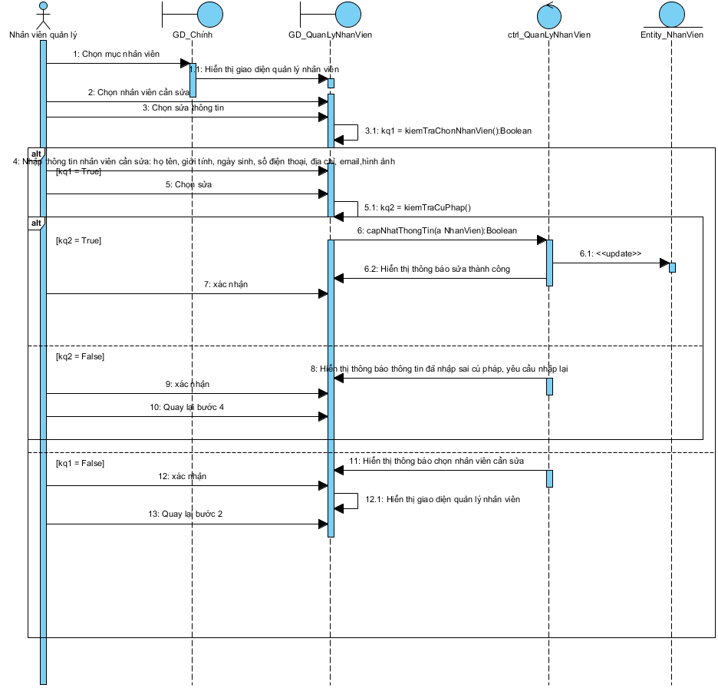

*Hình 31: Mô hình Sequence Diagram*

## UC16_ Xóa nhân viên

### Mô tả use case UC16

|  |  |  |
| --- | --- | --- |
| **Use case:** UC16_Xóa nhân viên | | |
| Mục đích: | Xóa thông tin của một nhân viên khi không còn làm việc hoặc bị đuổi | |
| Mô tả: | Chức năng xóa nhân viên giúp cho nhân viên quản lý có thể xóa thông tin nhân viên khi không còn làm việc hoặc bị đuổi ra khỏi cơ sở dữ liệu của hệ thống | |
| Tác nhân: | Nhân viên quản lý | |
| Điều kiện trước: | - Nhân viên phải đăng nhập vào hệ thống bằng tài khoản đã tạo và được phân quyền quản lý trước đó | |
| Điều kiện sau: | - Dữ liệu của nhân viên bị xóa ra khỏi cơ sở dữ liệu à thông báo xóa thành công | |
| **Luồng sự kiện chính (Basic flows)** | | |
| **Actor** | | **System** |
| 1. Chọn mục nhân viên | | 2.Hiển thị giao diện quản lý nhân viên và danh sách các nhân viên |
| 3.Chọn nhân viên cần xóa | |  |
| 4. Chọn xóa | | 5. Hệ thống kiểm tra đã chọn nhân viên chưa? |
|  | | 6.Hệ thống hiển thị thông báo xác nhận hủy |
| 7. Chọn ‘xác nhận’ | |  |
|  | | 8.Hệ thống xóa nhân viên ra khỏi cơ sở dữ liệu |
|  | | 9.Hiển thị thông báo xóa thành công |
| 10.Chọn xác nhận. | |  |
| **Luồng sự kiện phụ (Alternative Flows):** | | |
|  | | 5.1. Hệ thống thông báo chọn nhân viên cần xóa |
| 5.2.Chọn xác nhận | |  |
| 5.3.Quay lại bước 3 | |  |
| 6.1.Chọn ’hủy’ | |  |
| 6.2.Quay lại bước 3 | |  |

### Biểu đồ

#### Activity Diagram

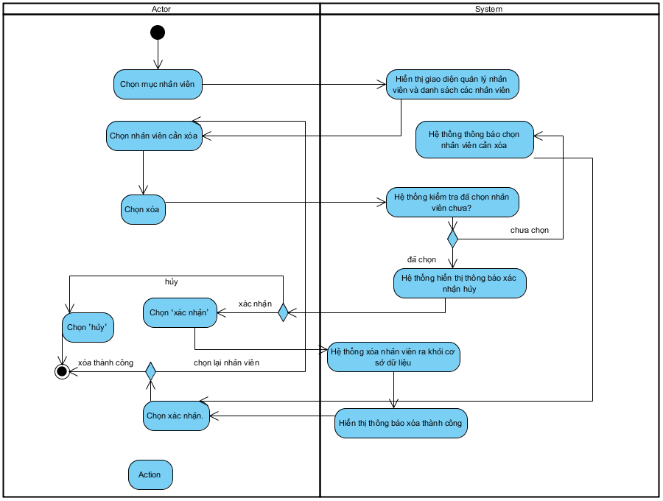

*Hình 32: Sơ đồ Activity Diagram*

#### Sequence Diagram

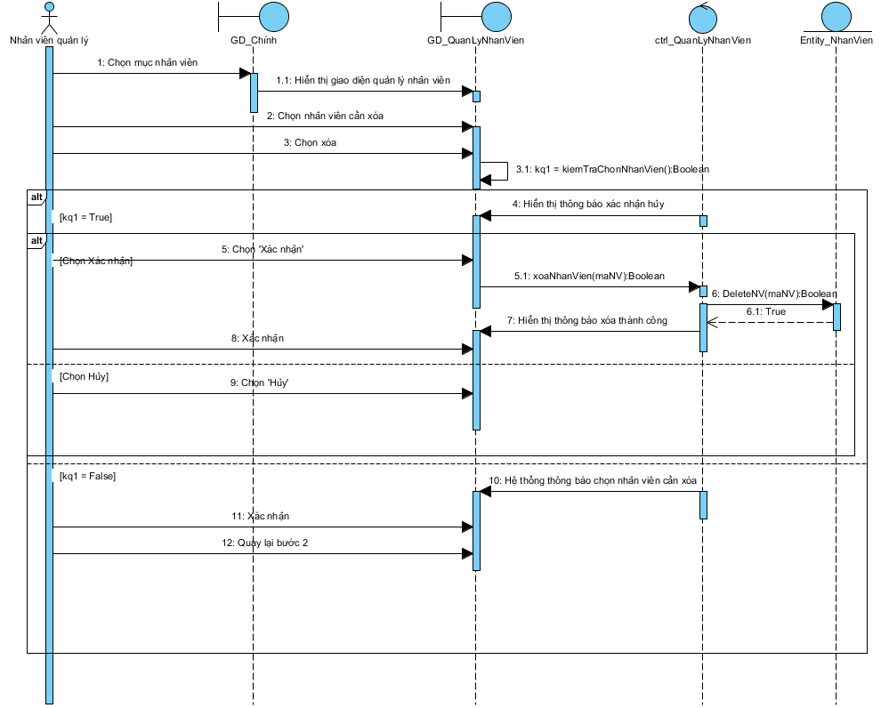

*Hình 33: Mô hình Sequence Diagram*

## UC17_ Tạo tài khoản nhân viên

### Mô tả use case UC17

|  |  |  |
| --- | --- | --- |
| **Use case:** UC17_Tạo tài khoản nhân viên | | |
| Mục đích: | Cung cấp quyền truy cập cho nhân viên vào hệ thống nội bộ của cửa hàng | |
| Mô tả: | Chức năng tạo tài khoản nhân viên giúp cho nhân viên quản lý có thể cung cấp quyền truy cập vào hệ thống cho nhân viên và thông tin tài khoản sẽ được lưu vào cơ sở dữ liệu | |
| Tác nhân: | Nhân viên quản lý | |
| Điều kiện trước: | - Nhân viên phải đăng nhập vào hệ thống bằng tài khoản đã tạo và được phân quyền quản lý trước đó | |
| Điều kiện sau: | - Thông tin tài khoản của nhân viên được lưu vào cơ sở dữ liệu và thông báo tạo thành công | |
| **Luồng sự kiện chính (Basic flows)** | | |
| **Actor** | | **System** |
| 1. Chọn mục nhân viên | | 2.Hiển thị giao diện quản lý nhân viên và danh sách các nhân viên |
| 3.Chọn nhân viên cần tạo tài khoản | |  |
| 4. Chọn tạo tài khoản | | 5.Hệ thống kiểm tra nhân viên đã có tài khoản chưa? |
|  | | 6.Hệ thống hiển thị giao diện tạo tài khoản |
| 7.Nhập thông tin:tài khoản, mật khẩu | |  |
| 8. Chọn tạo | |  |
|  | | 9.Hệ thống kiểm tra cú pháp thông tin đã nhập có hợp lệ không? |
|  | | 10.Hệ thống thêm thông tin tài khoản vào cơ sở dữ liệu hệ thống |
|  | | 11.Hiển thị thông báo tạo thành công |
| 12.Chọn xác nhận. | |  |
| **Luồng sự kiện phụ (Alternative Flows):** | | |
|  | | 9.1.Hệ thống thông báo thông tin đã nhập sai cú pháp, yêu cầu nhập lại |
| 9.2.Xác nhận | | 9.2.Quay lại bước 6. |
|  | | 5.1.Hệ thống thông báo nhân viên đã có tài khoản |
| 5.2.Xác nhận | |  |
| 5.3.Quay lại bước 3 | |  |

### Biểu đồ

#### Activity Diagram

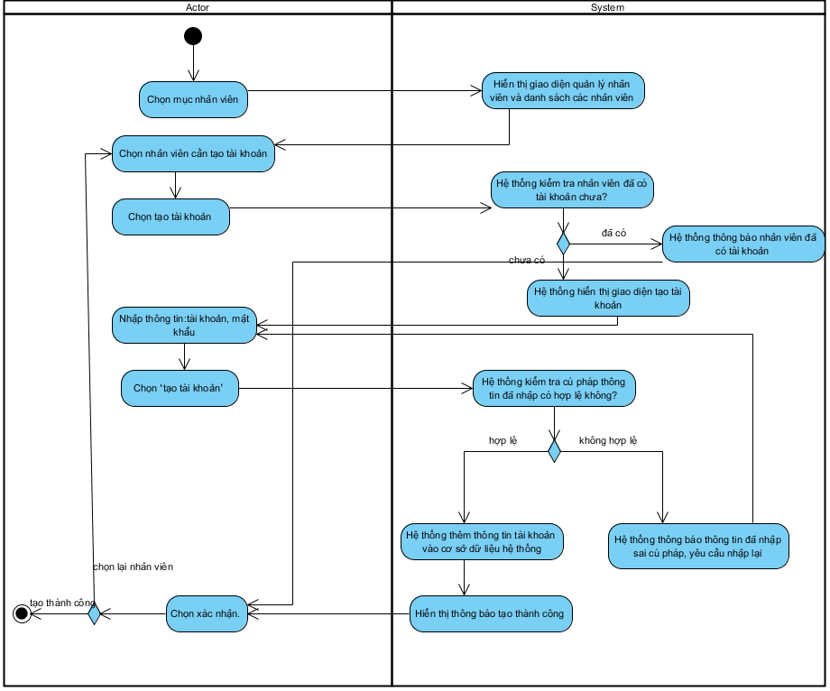

*Hình 34: Sơ đồ Activity Diagram*

#### Sequence Diagram

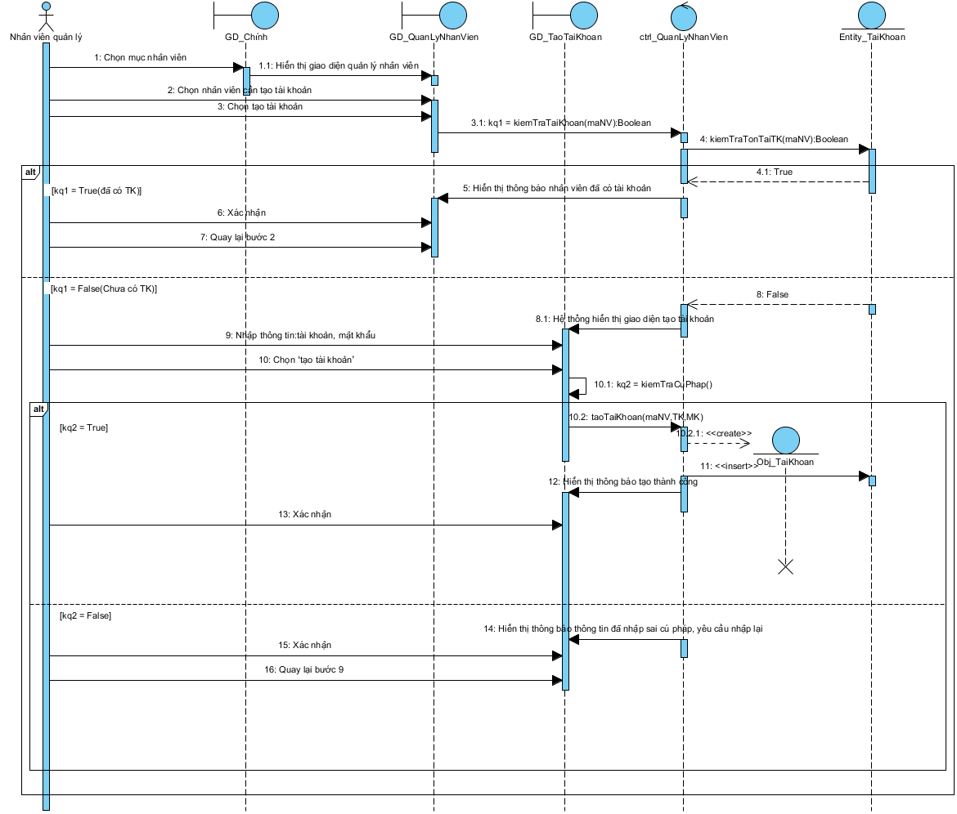

*Hình 35: Mô hình Sequence Diagram*

## UC18_ Tìm nhân viên

### Mô tả use case UC18

|  |  |  |
| --- | --- | --- |
| **Use case:** UC18_Tìm nhân viên | | |
| Mục đích: | Tìm kiếm nhân viên một cách nhanh chóng và chính xác | |
| Mô tả: | Chức năng tìm nhân viên giúp cho nhân viên quản lý có thể tìm kiếm thông tin nhân viên với nhiều tiêu chí một cách nhanh chóng và chính xác | |
| Tác nhân: | Nhân viên quản lý | |
| Điều kiện trước: | - Nhân viên phải đăng nhập vào hệ thống bằng tài khoản đã tạo và được phân quyền quản lý trước đó  - Đã có thông tin nhân viên được lưu vào cơ sở dữ liệu | |
| Điều kiện sau: | - Thông tin nhân viên được tìm kiếm được hiển thị | |
| **Luồng sự kiện chính (Basic flows)** | | |
| **Actor** | | **System** |
| 1. Chọn mục nhân viên | | 2.Hiển thị giao diện quản lý nhân viên và danh sách các nhân viên |
| 3. Nhập thông tin tìm kiếm:họ tên, số điện thoại, giới tính, ngày sinh | |  |
| 4.Chọn tìm kiếm | | 5.Hệ thống kiểm tra cú pháp thông tin đã nhập có hợp lệ không? |
|  | | 6.Hệ thống tìm kiếm nhân viên |
|  | | 7.Hệ thống hiển thị thông tin nhân viên cần tìm kiếm |
| **Luồng sự kiện phụ (Alternative Flows):** | | |
|  | | 5.1.Hệ thống thông báo cú pháp thông tin đã nhập không hợp lệ, yêu cầu nhập lại |
|  | | 5.2.quay lại bước 2 |
| **Luồng sự ngoại lệ (Exception Flows):** | | |
|  | | 6.1.Hệ thống thông báo không tìm thấy |
| 6.2.Chọn ‘xác nhận’ | | 6.3.Quay lại bước 2 |

### Biểu đồ

#### Activity Diagram

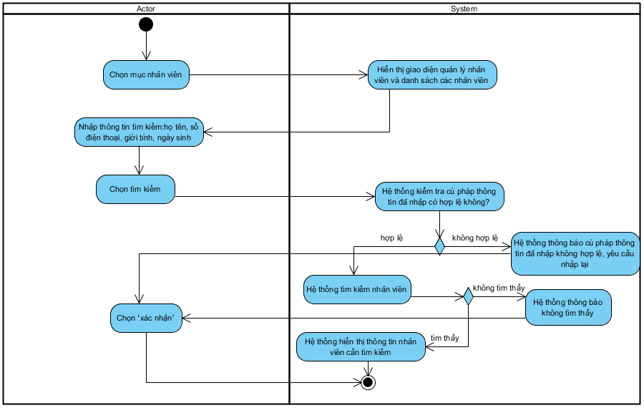

*Hình 36: Sơ đồ Activity Diagram*

#### Sequence Diagram

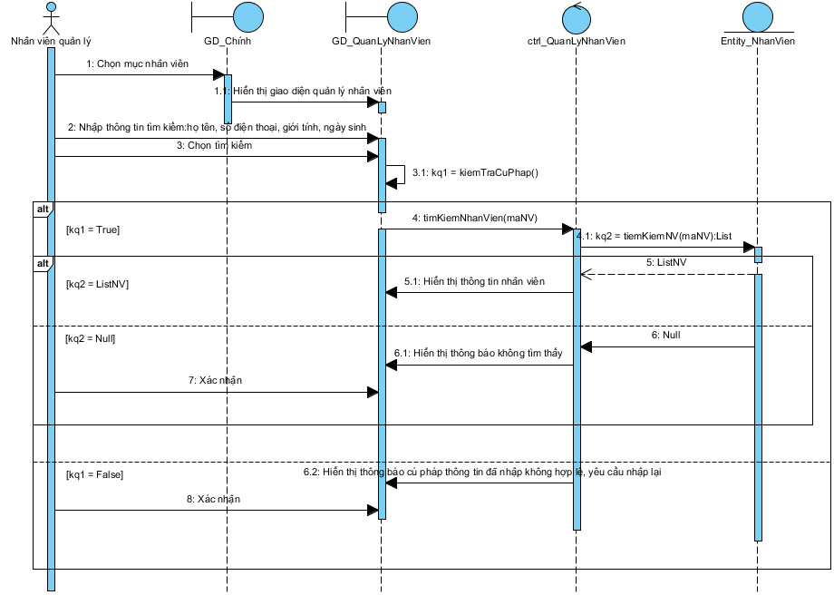

*Hình 37: Mô hình Sequence Diagram*

## UC19_ Sửa thông tin khách hàng

### 3.19.1 Mô tả use case UC19:

|  |  |  |
| --- | --- | --- |
| **Use case:** UC19_Sửa thông tin khách hàng | | |
| Mục đích: | Sửa những thông tin mà khách hàng yêu cầu | |
| Mô tả sơ lược: | Chức năng sửa thông tin khách hàng cho phép nhân viên thực hiện các thao tác sửa đổi thông tin của khách hàng có trong hệ thống, giúp cập nhật thông tin liên hệ và thông tin khác của khách hàng. | |
| Actor chính: | Nhân viên bán hàng, nhân viên quản lý | |
| Actor phụ: | Không | |
| Điều kiện trước: | - Khách hàng có trong cơ sở dữ  - Nhân viên bán hàng đã đăng nhập vào hệ thống liệu | |
| Điều kiện sau: | - Hiển thị thông báo  - Thông tin khách hàng đã được sửa | |
| **Luồng sự kiện chính (main flow):** | | |
| **Actor** | | **System** |
| 1. Nhân viên chọn khách hàng muốn sửa thông tin | |  |
| 2. Nhân viên chọn “Sửa” | | 3. Hệ thống hiển thị trang nhập thông tin |
| 4. Nhân viên nhập thông tin cần sửa | |  |
| 5. Nhân viện chọn “Lưu” | | 6. Hệ thống thông báo xác nhận muốn sửa hay không |
| 7. Nhân viên chọn “Có” | | 8. Hệ thống kiểm cú pháp |
|  | | 9. Hệ thống lưu thông tin đã sửa vào hệ thống |
|  | | 10. Thông báo sửa thành công |
| 11.Nhân viên xác nhận và kết thúc use case | |  |
| **Luồng sự kiện thay thế (alternate flow):** | | |
| 7.1 Nhân viên chọn “Không” | |  |
|  | | 7.2. Hệ thống tắt form nhập thông tin khách hàng |
| **Luồng sự kiện ngoại lệ (exception flow):** | | |
|  | | 8.1. Yêu cầu nhập lại thông tin |
| 8.2 Quay lại bước 4 | |  |

### 3.19.2 Biểu đồ:

#### 3.19.2.1 Activity Diagram:

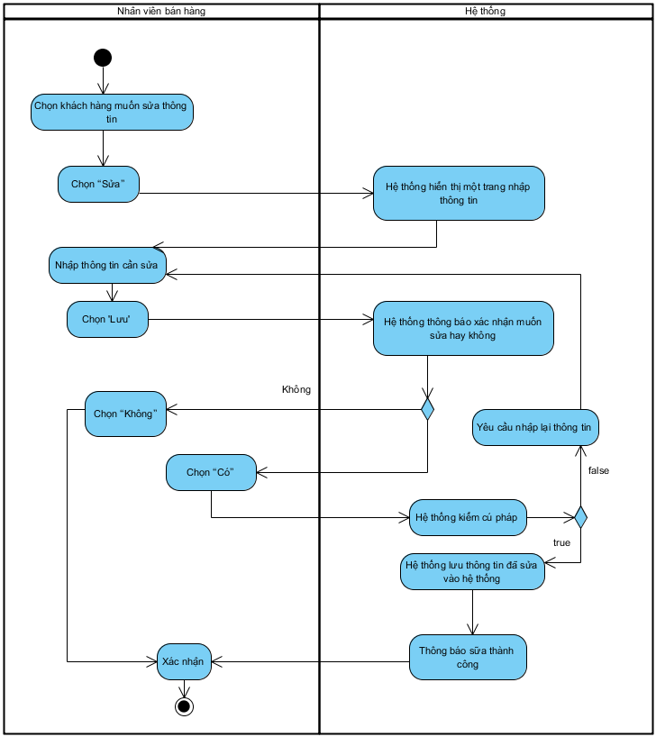

*Hình 38: Sơ đồ Activity Diagram*

#### 3.19.2.2: Sequence Diagram:

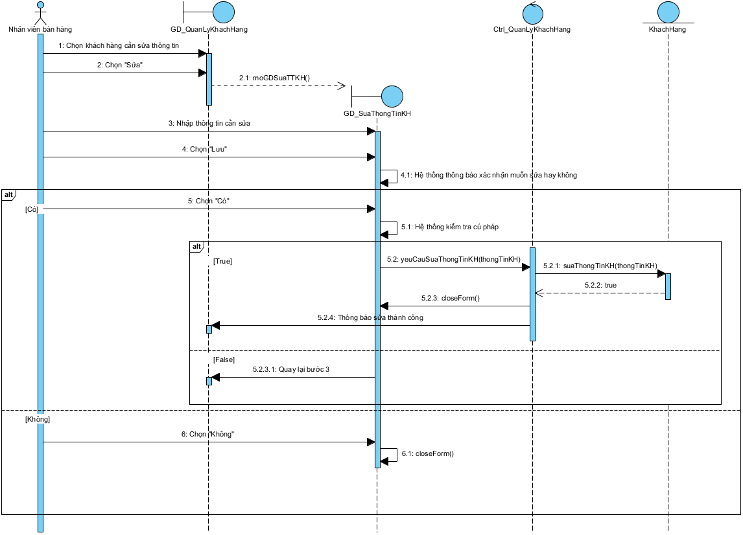

*Hình 39: Mô hình Sequence Diagram*

## UC20_ Thêm khách hàng

### 3.20.1 Mô tả use case UC20:

|  |  |  |
| --- | --- | --- |
| **Use case:** UC20_Thêm khách hàng | | |
| Mục đích: | Thêm khách hàng mới vào cơ sở dữ liệu | |
| Mô tả sơ lược: | Chức năng "Thêm khách hàng" cho phép nhân viên có quyền truy cập thêm thông tin của một khách hàng mới vào hệ thống cơ sở dữ liệu. | |
| Actor chính: | Nhân viên bán hàng, nhân viên quản lý | |
| Actor phụ: | Không | |
| Điều kiện trước: | - Khách hàng mới chưa có trong cơ sở dữ liệu  - Nhân viên đã đăng nhập vào hệ thống | |
| Điều kiện sau : | - Thông tin khách hàng sẽ hiển thị trên giao diện quản lý khách hàng | |
| **Luồng sự kiện chính (main flow):** | | |
| **Actor** | | **System** |
| 1. Nhân viên chọn tùy chọn "Thêm" trên giao diện danh sách khách hàng. | | 2. Hệ thống hiển thị giao diện để nhập thông tin khách hàng. |
| 3. Nhân viên nhập thông tin khách hàng vào giao diện. | |  |
| 4. Sau khi nhập xong, nhân viên chọn tùy chọn "Lưu". | | 5.Hệ thống kiểm tra tính đúng đắn của dữ liệu nhập. |
|  | | 6. Nếu dữ liệu hợp lệ, hệ thống lưu thông tin khách hàng vào cơ sở dữ liệu. |
|  | | 7. Hệ thống hiển thị thông báo lưu thành công. |
|  | | 8. Hệ thống tự động tắt giao diện nhập liệu. |
| **Luồng sự kiện thay thế (alternate flow):** | | |
| 4.1. Nhân viên chọn “Hủy” | |  |
|  | | 8.1. Quay lại bước 8 |
| **Luồng sự kiện ngoại lệ (exception flow):** | | |
|  | | 5.1. Hệ thống yêu cầu nhập lại thông tin |
| 5.3. Quay lại bước 3 | |  |

### 3.20.2 Biểu đồ:

#### 3.20.2.1 Activity Diagram:

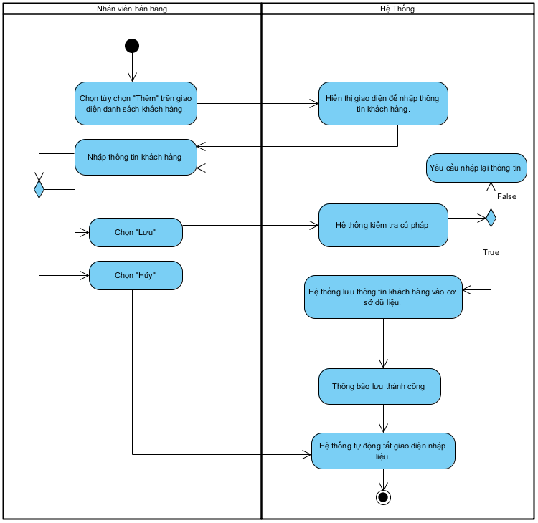

*Hình 40: Sơ đồ Activity Diagram*

#### 3.20.2.2: Sequence Diagram:

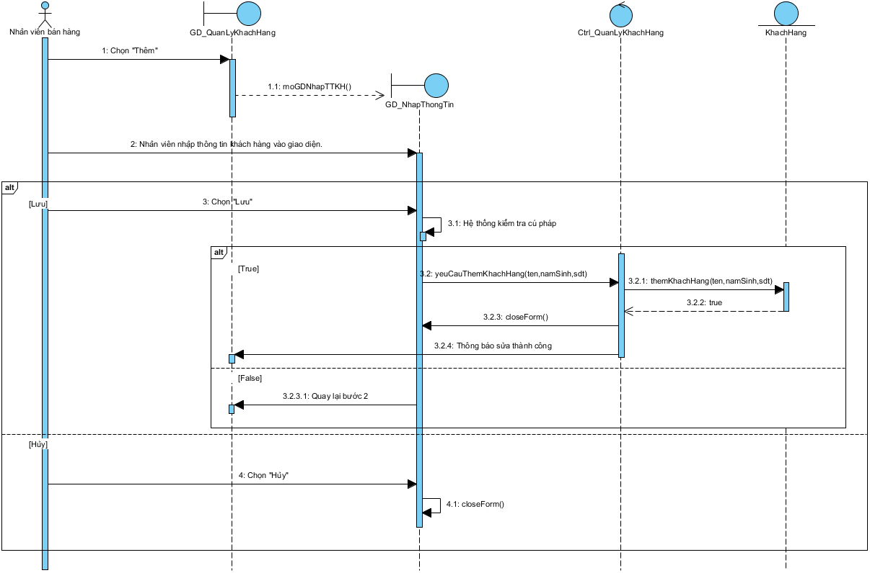

*Hình 41: Mô hình Sequence Diagram*

## UC21_ Xóa khách hàng

### 3.21.1 Mô tả use case UC21:

|  |  |  |
| --- | --- | --- |
| **Use case:** UC21_Xóa khách hàng | | |
| Mục đích: | Xóa thông tin khách hàng | |
| Mô tả sơ lược: | Chức năng " Xóa khách hàng giúp nhân viên xóa khách hàng khỏi cơ sở dữ liệu của hệ thống. | |
| Actor chính: | Nhân viên bán hàng, nhân viên quản lý | |
| Actor phụ: | Không | |
| Điều kiện trước: | - Khách hàng phải có sẵn trong hệ thống  - Nhân viên đã đăng nhập vào hệ thống | |
| Điều kiện sau: | - Thông báo xóa thành công | |
| **Luồng sự kiện chính (main flow):** | | |
| **Actor** | | **System** |
| 1. Tại giao diện danh sách khách hàng, nhân viên chọn khách hàng mà muốn thực hiện thao tác xóa. | |  |
| 2. Nhân viên chọn tùy chọn "Xóa". | | 3. Hệ thống hiển thị thông báo xác nhận xóa. |
| 4. Nhân viên chọn tùy chọn "Có". | | 5. Hệ thống thông báo xóa thành công. |
| **Luồng sự kiện thay thế (alternate flow):** | | |
| 1.1. Nhân viên không chọn khách hàng cụ thể để xóa. | |  |
|  | | 1.2. Hệ thống yêu cầu nhân viên chọn khách hàng mà muốn xóa. |
| 1.3. Quay lại bước 1 | |  |
| **Luồng sự kiện ngoại lệ (exception flow):** | | |
|  | |  |

### 3.21.2 Biểu đồ:

#### 3.21.2.1 Activity Diagram:

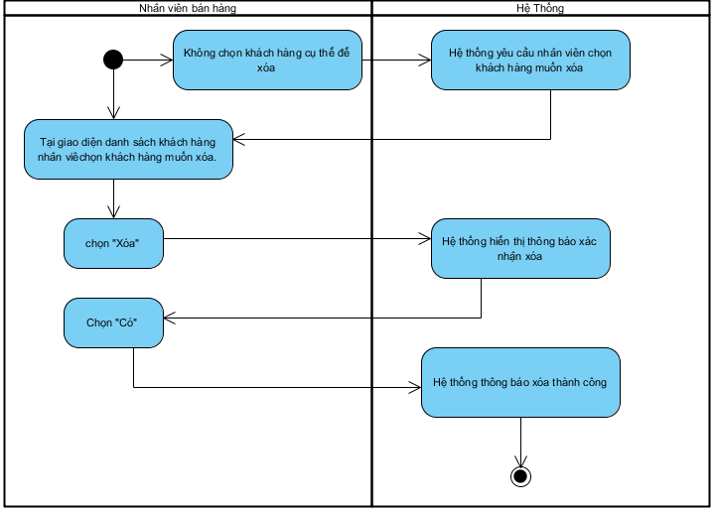

*Hình 42: Sơ đồ Activity Diagram*

#### 3.21.2.2: Sequence Diagram:

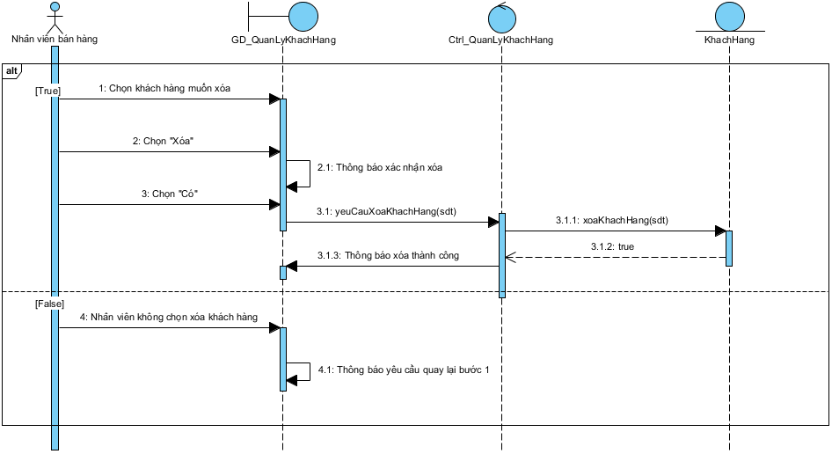

*Hình 43: Mô hình Sequence Diagram*

## UC22_ Tìm khách hàng

### 3.22.1 Mô tả use case UC22:

|  |  |  |
| --- | --- | --- |
| **Use case:** UC22_Tìm khách hàng | | |
| Mục đích: | Tìm khách hàng theo nhiều tiêu chí | |
| Mô tả sơ lược: | Chức năng “Tìm khách hàng” giúp nhân viên hiển thị danh sách khách hàng được tìm kiếm ra màn hình danh sách khách hàng | |
| Actor chính: | Nhân viên bán hàng, nhân viên quản lý | |
| Actor phụ: | Không | |
| Điều kiện trước: | - Nhập thông tin muốn tìm  - Khách muốn tìm có tồn tại trong cơ sở dữ liệu  - Nhân viên đã đăng nhập vào hệ thống | |
| Điều kiện sau: | - Hiển thị khách hàng muốn tìm ra màn hình | |
| **Luồng sự kiện chính (main flow):** | | |
| **Actor** | | **System** |
| 1. Tại giao diện danh sách khách hàng, nhân viên nhập thông tin khách hàng muốn tìm. | |  |
| 2. Nhân viên nhấn nút “Tìm kiếm”. | | 3. Hệ thống thực hiện kiểm tra thông tin khách hàng trong cơ sở dữ liệu dựa trên thông tin mà nhân viên đã nhập. |
|  | | 4. Nếu hệ thống tìm thấy thông tin khách hàng, Hệ thống hiển thị thông tin khách hàng trên giao diện quản lý. |
| **Luồng sự kiện thay thế (alternate flow):** | | |
|  | | 3.1 Hệ thống thông báo không tìm thấy khách hàng |
| 3.2. Nhân viên quay lại bước 1 | |  |
| **Luồng sự kiện ngoại lệ (exception flow):** | | |
|  | |  |

### 3.22.2 Biểu đồ:

#### 3.22.2.1 Activity Diagram:

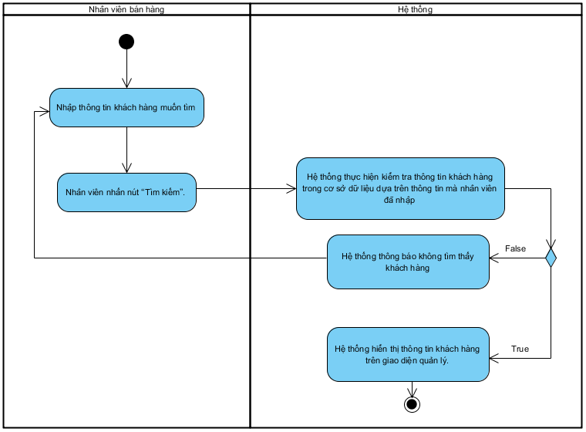

*Hình 44: Sơ đồ Activity Diagram*

#### 3.22.2.2: Sequence Diagram:

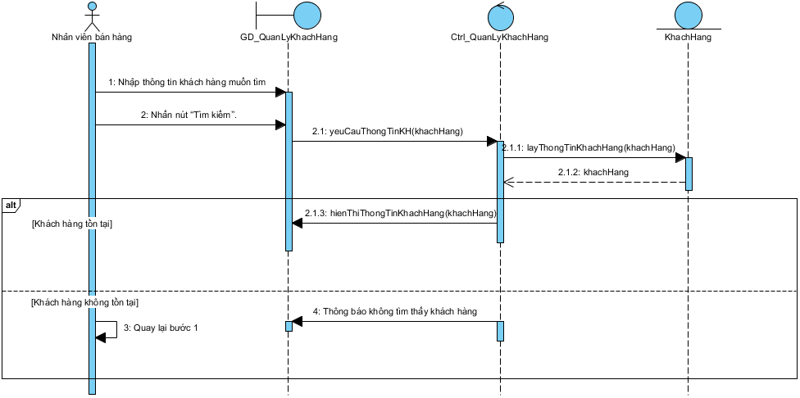

*Hình 45: Mô hình Sequence Diagram*

## UC23_ Thống kê doanh thu

### 3.23.1 Mô tả use case UC23:

|  |  |  |
| --- | --- | --- |
| **Use case:** UC12_Thống kê doanh thu | | |
| Mục đích: | Cung cấp thông tin tổng doanh thu trong một khoảng thời gian cụ thể để theo dõi và đánh giá hiệu suất kinh doanh trong khoảng thời gian đó. | |
| Mô tả: | Use Case này mô tả quá trình thống kê tổng doanh thu từ các giao dịch bán hàng trong một khoảng thời gian cụ thể. | |
| Tác nhân: | Nhân viên bán hàng, nhân viên quản lý | |
| Điều kiện trước: | - Nhân viên đã đăng nhập vào hệ thống và chọn chức năng thông kê theo khách hàng | |
| Điều kiện sau: | - Hiển thị thống kê doanh thu theo nhiều tiêu chí khác nhau | |
| **Luồng sự kiện chính (Basic flows)** | | |
| **Actor** | | **System** |
| 1. Chọn chức năng thống kê doanh thu | | 2.Hiển thị giao diện thống kê doanh thu |
| 2.Nhập các tiêu chí khác nhau để thống kê: ngày, tuần, tháng, năm, tên khách hàng, tên nhân viên | |  |
| 3.Chọn thống kê | | 4. Hệ thống kiểm tra xong thông tin tuần, ngày, tháng, năm có hợp lệ không? |
|  | | 5. Hệ thống hiển thị các hóa đơn thỏa mãn các tiêu chí đã nhập |
|  | |  |
| **Luồng sự kiện phụ (Alternative Flows):** | | |
|  | | 4.1. Hệ thống hiển thị thông báo khoảng thời gian không hợp lệ, yêu cầu nhập lại |
| 4.2. Quay lại bước 2 | |  |

### 3.23.2 Biểu đồ:

#### 3.23.2.1 Activity Diagram:

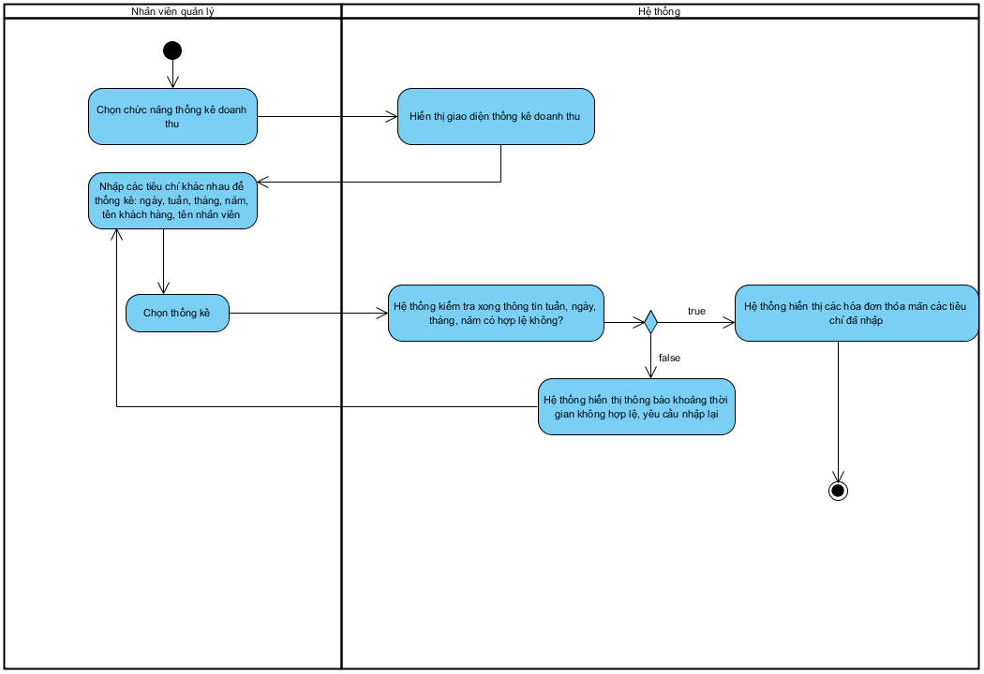

*Hình 54: Sơ đồ Activity Diagram*

#### 3.23.2.2: Sequence Diagram:

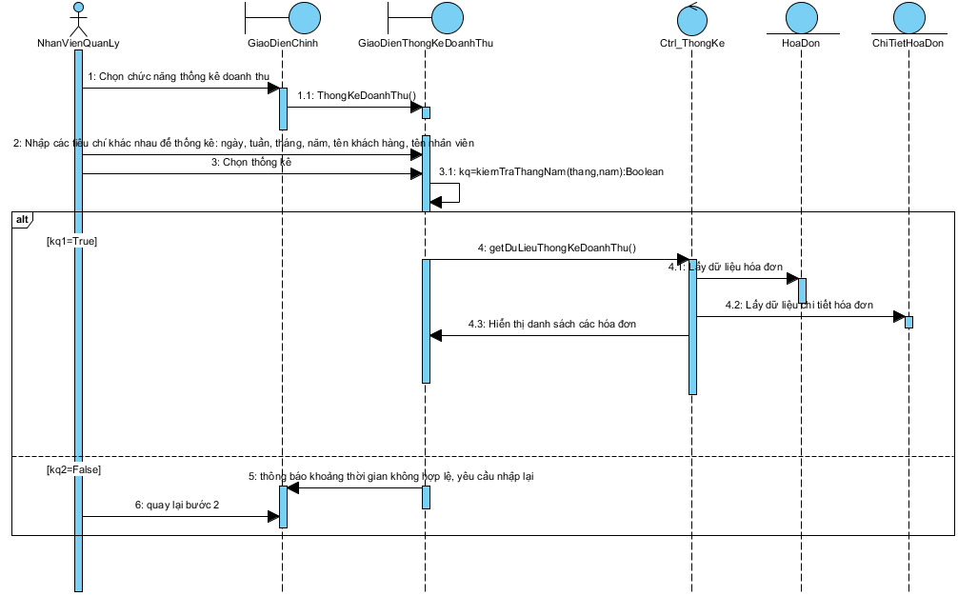

*Hình 55: Mô hình Sequence Diagram*

## UC24_ Thống kê doanh thu theo khách hàng

### 3.24.1 Mô tả use case UC24:

|  |  |  |
| --- | --- | --- |
| **Use case:** UC24_Thống kê doanh thu theo khách hàng | | |
| Mục đích: | Cung cấp thông tin tổng doanh thu từng khách hàng để cửa hàng có thể theo dõi và quản lý hiệu quả mối quan hệ với khách hàng. | |
| Mô tả sơ lược: | Use Case này mô tả quá trình thống kê tổng doanh thu từ các giao dịch bán hàng theo từng khách hàng trong cửa hàng bán quần áo thời trang. | |
| Actor chính: | Nhân viên bán hàng, nhân viên quản lý | |
| Actor phụ: | Không | |
| Điều kiện trước: | - Những hóa đơn đã lập cho khách hàng phải được lưu trữ trong cơ sở dữ liệu  - Nhân viên đã đăng nhập vào hệ thống và chọn chức năng thông kê theo khách hàng | |
| Điều kiện sau: | - Hiển thị tổng doanh thu của quán theo khách hàng | |
| **Luồng sự kiện chính (main flow):** | | |
| **Actor** | | **System** |
| 1. Nhân viên chọn chức năng "Thống kê theo khách hàng". | | 2. Hệ thống hiển thị form thống kê khách hàng. |
| 3. Nhân viên click nút để mở form chọn ngày, tháng, năm. | | 4. Hệ thống hiển thị form để chọn ngày, tháng, năm cho các hóa đơn của khách hàng. |
| 5. Nhân viên click chọn ngày, tháng, năm muốn thống kê. | | 6. Hệ thống kiểm tra xem ngày, tháng, năm đã nhập có hợp lệ không. |
|  | | 7. Hệ thống kiểm tra danh sách hóa đơn của khách hàng trong ngày có tồn tại không. |
|  | | 8. Hệ thống hiển thị danh sách tất cả hóa đơn mà nhân viên đã thanh toán trong ngày cho khách hàng và tính tổng tiền, số lượng hóa đơn mỗi khách hàng. |
| 9. Nhân viên click chọn "Top doanh thu theo khách hàng". | | 10. Hệ thống hiển thị danh sách thông tin về 3 khách hàng có doanh thu cao nhất. |
|  | | 11. Kết thúc use case. |
| **Luồng sự kiện thay thế (alternate flow):** | | |
| **Luồng sự kiện ngoại lệ (exception flow):** | | |
|  | | 6.1 Ngày, tháng, năm vừa nhập không hợp lệ quay lại bước 5 |
|  | | 7.1 Ngày tháng năm này không có khách hàng quay lại bước 5 |

### 3.24.2 Biểu đồ:

#### 3.24.2.1 Activity Diagram:

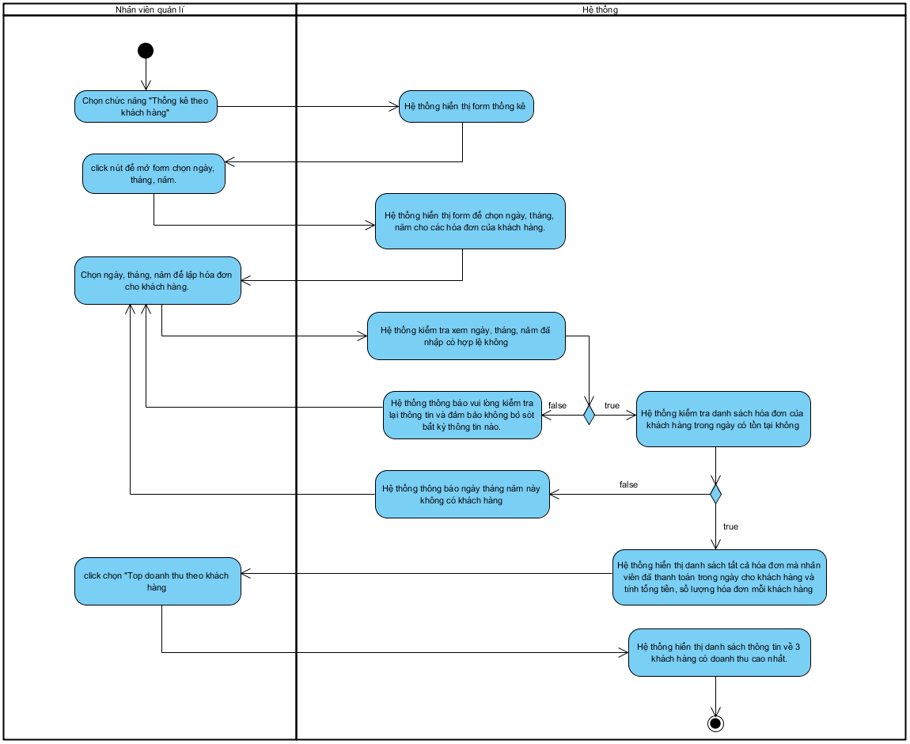

*Hình 56: Sơ đồ Activity Diagram*

#### 3.24.2.2: Sequence Diagram:

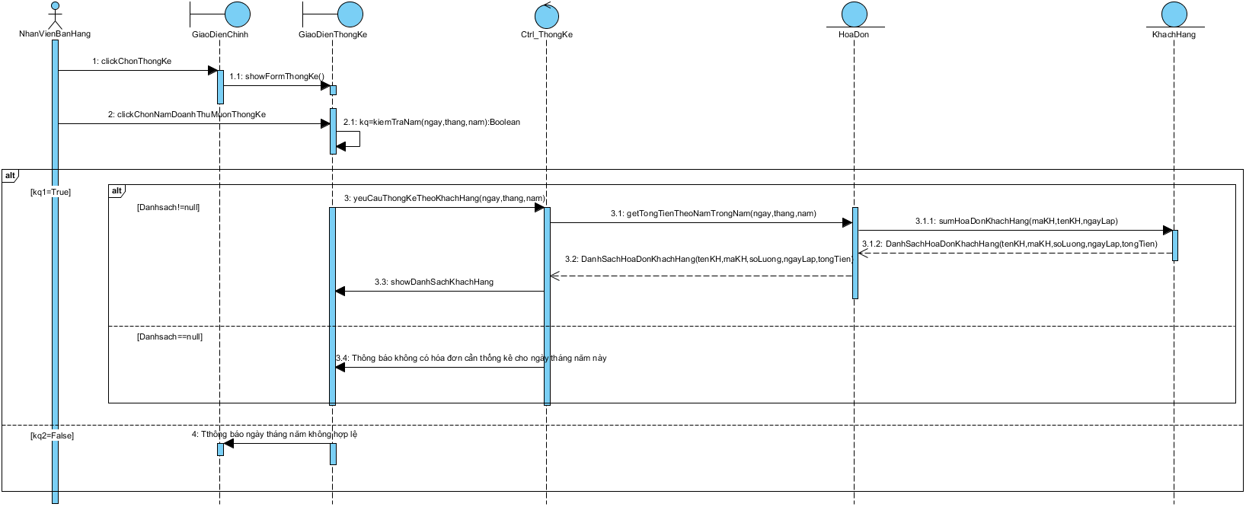

*Hình 57: Mô hình Sequence Diagram*

## UC25_ Thống kê sản phẩm đã bán

### 3.25.1 Mô tả use case UC25:

|  |  |  |
| --- | --- | --- |
| **Use case:** UC25_Thống kê sản phẩm đã bán | | |
| Mục đích: | Cung cấp thông tin sản phẩm đã bán trong một khoảng thời gian cụ thể để theo dõi và đánh giá hiệu suất kinh doanh trong khoảng thời gian đó. | |
| Mô tả: | Use Case này mô tả quá trình thống kê sản phẩm đã bán từ các giao dịch bán hàng trong một khoảng thời gian cụ thể. | |
| Tác nhân: | Nhân viên bán hàng, nhân viên quản lý | |
| Điều kiện trước: | - Nhân viên đã đăng nhập vào hệ thống và chọn chức năng thông kê theo khách hàng | |
| Điều kiện sau: | - Hiển thị thống kê sản phẩm đã bán theo nhiều tiêu chí khác nhau | |
| **Luồng sự kiện chính (Basic flows)** | | |
| **Actor** | | **System** |
| 1. Chọn chức năng thống kê sản phẩm đã bán | | 2. Hệ thống hiển thị giao diện thống kê sản phẩm đã bán |
| 2. Người dùng nhập các thông tin như: ngày, tháng, năm, loại sản phẩm để thống kê | |  |
| 3.Chọn thống kê | | 4. Hệ thống kiểm tra xong thông tin ngày, ngày, tháng, năm có hợp lệ không? |
|  | | 5. Hệ thống hiển thị các hóa đơn thỏa mãn các tiêu chí đã nhập |
|  | |  |
| **Luồng sự kiện phụ (Alternative Flows):** | | |
|  | | 4.1. Hệ thống hiển thị thông báo khoảng thời gian không hợp lệ, yêu cầu nhập lại |
| 4.2. Quay lại bước 2 | |  |

### 3.25.2 Biểu đồ:

#### 3.25.2.1 Activity Diagram:

*Hình 58: Sơ đồ Activity Diagram*

#### 3.25.2.2 Sequence Diagram:

*Hình 59: Mô hình Sequence Diagram*

## UC26_ Thêm khuyến mãi

### 3. 26.1 Mô tả use case UC26:

|  |  |  |
| --- | --- | --- |
| **Use case:** UC26_Thêm khuyến mãi | | |
| Mục đích: | Dùng để giảm giá một số sản phẩm khi cửa hàng có như cầu | |
| Mô tả: | Chức năng cho phép nhân viên có thêm chương trình khuyến mãi cho các sản phẩm của cửa hàng | |
| Tác nhân: | Nhân viên bán hàng, Nhân viên quản lý | |
| Điều kiện trước: | - Nhân viên phải đăng nhập vào hệ thống bằng tài khoản đã được tạo và phân quyền trước đó  - Nhân viên đã chọn mục khuyến mãi | |
| Điều kiện sau: | - Thông tin khuyến mãi và các sản phẩm được khuyến mãi được lưu vào cơ sở dữ liệu  - Thông báo thêm thành công | |
| **Luồng sự kiện chính (Basic flows)** | | |
| Actor | | **System** |
| 1. Nhân viên nhập các thông tin như: tên khuyến mãi, ngày bắt đầu, ngày kết thúc, mức giảm giá | |  |
| 2. Nhân viên chọn các sản phẩm cần được khuyến mãi | |  |
| 3. Nhấn nút thêm | | 4. Hệ thống kiểm tra cú pháp thông tin khuyến mãi có hợp lệ không? |
|  | | 5. Hệ thống thêm và lưu thông tin khuyến mãi vào cơ sở dữ liệu của hệ thống |
|  | | 6. Hệ thống thông báo thêm thành công |
| **Luồng sự kiện thay thế (alternate flow):** | | |
|  | | 4.1 hệ thống thông báo cú pháp thông tin khuyến mãi không hợp lệ, yêu cầu nhập lại |
| 4.2.Xác nhận | |  |
| 4.3.Quay lại bước 1 | |  |

### 3.26.2 Biểu đồ:

#### 3.26.2.1 Activity Diagram:

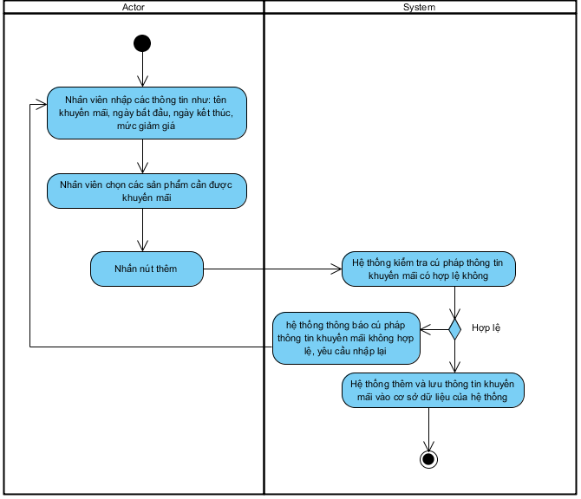

*Hình 60: Sơ đồ Activity Diagram*

#### 3.26.2.2 Sequence Diagram:

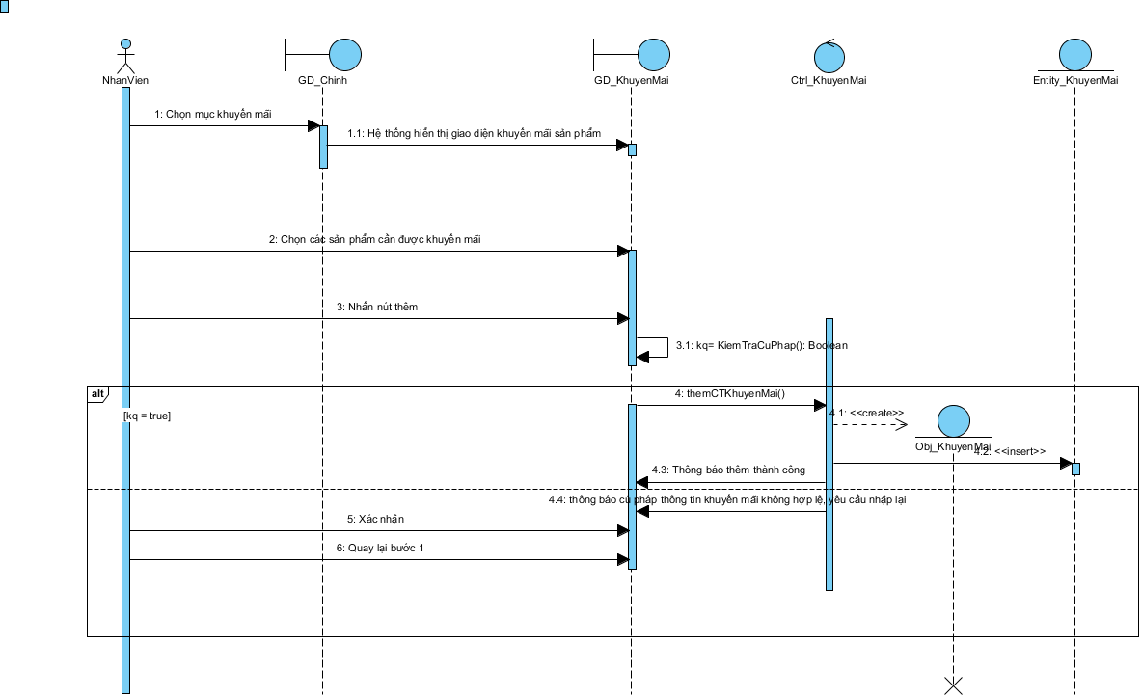

*Hình 61: Mô hình Sequence Diagram*

## UC27_ Cập nhật khuyến mãi

### 3.27.1 Mô tả use case UC27:

|  |  |  |
| --- | --- | --- |
| **Use case:** UC27 _ Cập nhật khuyến mãi | | |
| Mục đích: | Có thể thay đổi thông tin khuyến mãi khi cần thiết | |
| Mô tả: | Chức năng cho phép nhân viên có cập nhật thông tin của chương trình khuyến mãi cho các sản phẩm của cửa hàng | |
| Tác nhân: | Nhân viên bán hàng, Nhân viên quản lý | |
| Điều kiện trước: | - Nhân viên phải đăng nhập vào hệ thống bằng tài khoản đã được tạo và phân quyền trước đó  - Nhân viên đã chọn mục khuyến mãi | |
| Điều kiện sau: | - Thông tin khuyến mãi và các sản phẩm được khuyến mãi đã thay đổi sẽ được lưu vào cơ sở dữ liệu  - Thông báo cập nhật thành công | |
| **Luồng sự kiện chính (Basic flows)** | | |
| Actor | | **System** |
| 1. Nhân viên chọn chương trình khuyến mãi cần cập nhật | |  |
| 2. Nhân viên nhập các thông tin cần sửa như: tên khuyến mãi, thời gian bắt đầu và kết thúc, mức giảm giá, các sản phẩm | |  |
| 3. Nhấn nút cập nhật | | 4. Hệ thống kiểm tra cú pháp thông tin khuyến mãi có hợp lệ không? |
|  | | 5. Hệ thống lưu thông tin khuyến mãi vào cơ sở dữ liệu của hệ thống |
|  | | 6. Hệ thống thông báo cập nhật thành công |
| **Luồng sự kiện thay thế (alternate flow):** | | |
|  | | 4.1 hệ thống thông báo cú pháp thông tin khuyến mãi không hợp lệ, yêu cầu nhập lại |
| 4.2.Xác nhận | |  |
| 4.3.Quay lại bước 1 | |  |

### 3.27.2 Biểu đồ:

#### 3.27.2.1 Activity Diagram:

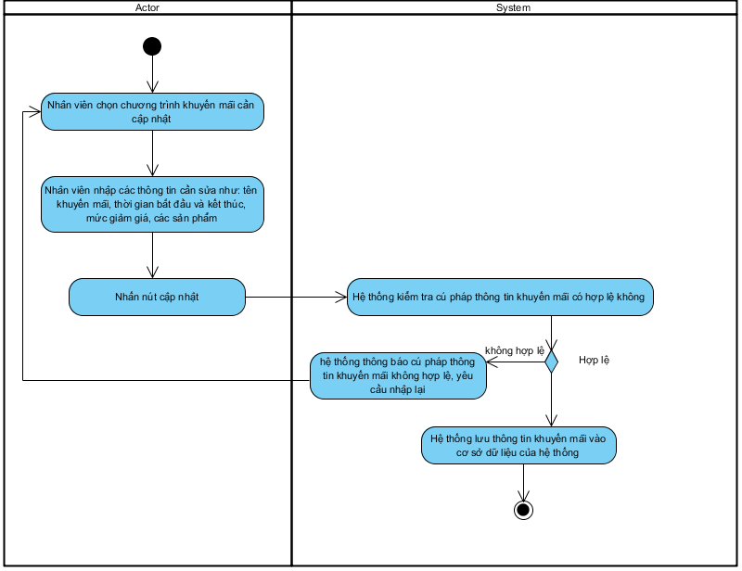

*Hình 62: Sơ đồ Activity Diagram*

#### 3.27.2.2 Sequence Diagram:

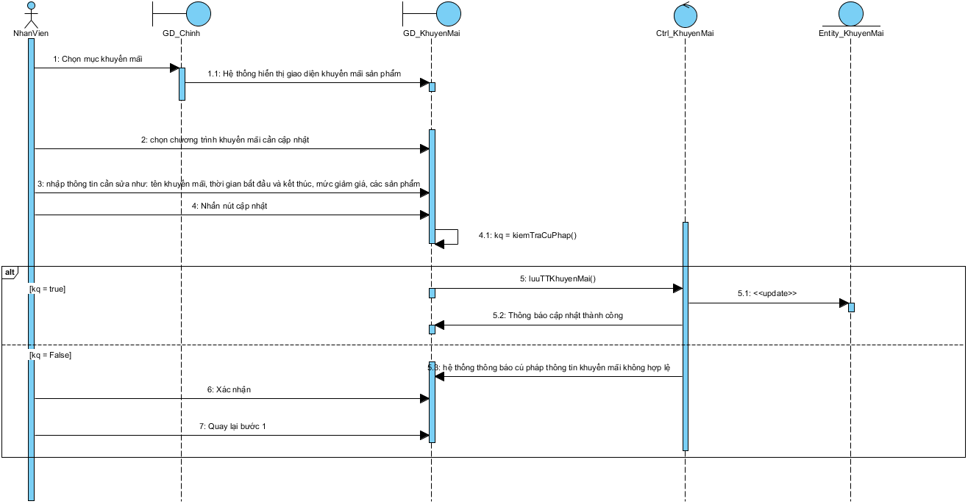

*Hình 63: Mô hình Sequence Diagram*

## UC28_ Xóa khuyến mãi

### 3.28.1 Mô tả use case UC28:

|  |  |  |
| --- | --- | --- |
| **Use case:** UC28_ Xóa khuyến mãi | | |
| Mục đích: | Dùng để xóa các chương trình khuyến mãi không còn hiệu lực hoặc khi cửa hàng có nhu cầu xóa | |
| Mô tả: | Chức năng cho phép nhân viên có thể xóa chương trình khuyến mãi cho các sản phẩm của cửa hàng | |
| Tác nhân: | Nhân viên bán hàng, Nhân viên quản lý | |
| Điều kiện trước: | - Nhân viên phải đăng nhập vào hệ thống bằng tài khoản đã được tạo và phân quyền trước đó  - Nhân viên đã chọn mục khuyến mãi | |
| Điều kiện sau: | - Thông tin khuyến mãi và các sản phẩm được khuyến mãi sẽ bị xóa ra khỏi cơ sở dữ liệu  - Thông báo xóa thành công | |
| **Luồng sự kiện chính (Basic flows)** | | |
| Actor | | **System** |
| 1. Nhân viên chọn chương trình khuyến mãi cần xóa | |  |
| 2. Nhấn nút xóa | | 3. Hệ thống hiển thị cảnh báo xóa |
| 4. Chọn Yes | | 5. Hệ thống xóa thông tin khuyến mãi ra khỏi cơ sở dữ liệu của hệ thống |
|  | | 6.Hệ thống thông báo xóa thành công |
| **Luồng sự kiện thay thế (alternate flow):** | | |
| 4.1.Chọn No | |  |
| 4.2.Quay lại bước 1 | |  |

### 3.28.2 Biểu đồ:

#### 3.28.2.1 Activity Diagram:

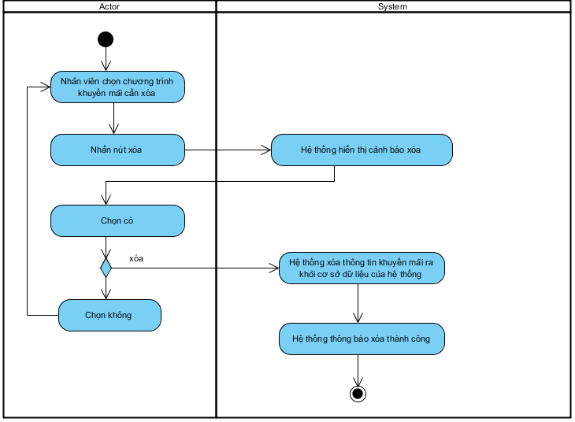

*Hình 64: Sơ đồ Activity Diagram*

#### 3.28.2.2 Sequence Diagram:

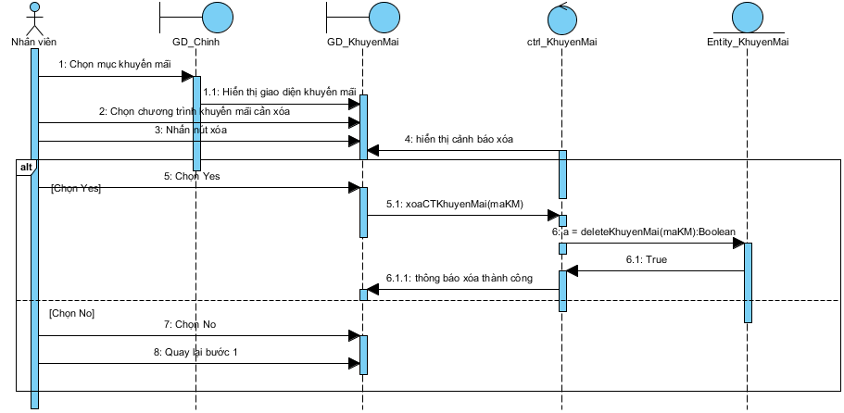

*Hình 65: Mô hình Sequence Diagram*

## UC29_ Gửi email

### 3.29.1 Mô tả use case UC29:

|  |  |  |
| --- | --- | --- |
| **Use case:** UC29_ Gửi email | | |
| Mục đích: | Cung cấp thông tin về các sản phẩm mới, các ưu đãi đặc biệt hoặc cập nhật về đơn hàng cho khách hàng | |
| Mô tả: | Chức năng cho phép nhân viên có thể gửi email cho khách hàng | |
| Tác nhân: | Nhân viên bán hàng, Nhân viên quản lý | |
| Điều kiện trước: | - Nhân viên phải đăng nhập vào hệ thống bằng tài khoản đã được tạo và phân quyền trước đó  - Nhân viên đã chọn mục gửi email | |
| Điều kiện sau: | - Thông báo gửi email thành công | |
| **Luồng sự kiện chính (Basic flows)** | | |
| Actor | | **System** |
| 1. Nhân viên chọn chức năng gửi email | |  |
|  | | 2. Hệ thống hiển thị giao diện gửi email |
| 3. Nhân viên nhập địa chỉ email của khách hàng, tiêu đề, nội dung email và file đính kèm | | 4. Hệ thống xác nhận và gửi email |
|  | | 5.Hệ thống thông báo gửi email thành công |
| 6. Nhân viên xác nhận và kết thúc use case | |  |
| **Luồng sự kiện thay thế (alternate flow):** | | |
|  | |  |

### 3.29.2 Biểu đồ:

#### 3.29.2.1 Activity Diagram:

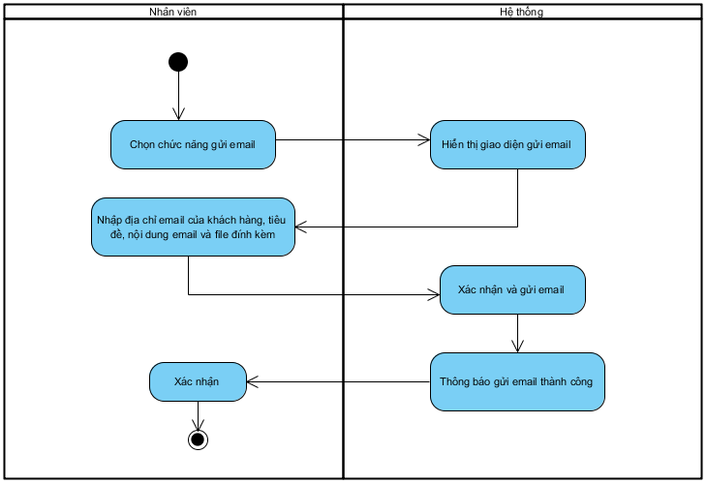

*Hình 66: Sơ đồ Activity Diagram*

#### 3.29.2.2 Sequence Diagram:

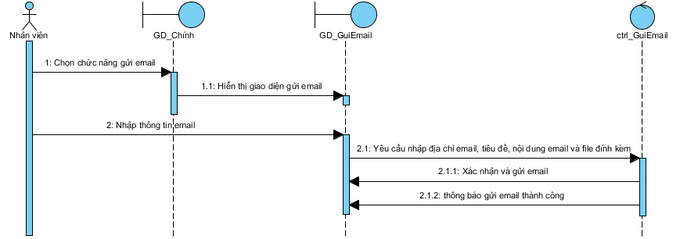

*Hình 67: Mô hình Sequence Diagram*

## UC30_ Xem danh sách phiếu nhập

### 3.30.1 Mô tả use case UC30:

|  |  |  |
| --- | --- | --- |
| **Use case:** UC30_ Xem danh sách phiếu nhập | | |
| Mục đích: | Để cho phép nhân viên bán hàng và nhân viên quản lý có thể xem danh sách các phiếu nhập hàng đã được tạo trong hệ thống. | |
| Mô tả: | Chức năng cho phép nhân viên có thể xem danh sách phiếu nhập | |
| Tác nhân: | Nhân viên bán hàng, Nhân viên quản lý | |
| Điều kiện trước: | -Nhân viên đã đăng nhập thành công vào hệ thống. | |
| Điều kiện sau: | -Danh sách các phiếu nhập hàng được hiển thị cho nhân viên. | |
| **Luồng sự kiện chính (Basic flows)** | | |
| Actor | | **System** |
| 1. Nhân viên chọn mục “Xem danh sách phiếu nhập” | |  |
|  | | 2. Hệ thống hiển thị giao diện danh sách phiếu nhập |
| 3. Nhân viên nhập thông tin tìm kiếm vào thanh tìm kiếm (người lập, ngày lập, nhà cung cấp) và nhấn nút “Tìm” | | 4. Hệ thống tìm kiếm và hiển thị danh sách các phiếu nhập phù hợp với thông tin tìm kiếm |
| 5. Nhân viên xem danh sách phiếu nhập | |  |
| **Luồng sự kiện thay thế (alternate flow):** | | |
|  | |  |

### 3.30.2 Biểu đồ:

#### 3.30.2.1 Activity Diagram:

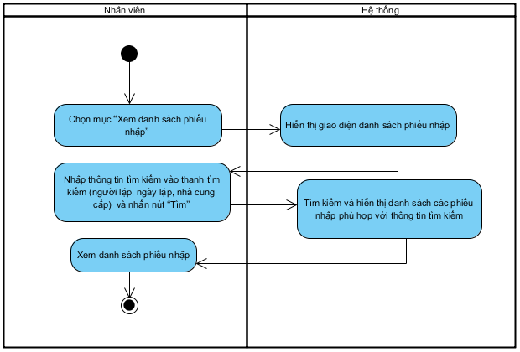

*Hình 68: Sơ đồ Activity Diagram*

#### 3.30.2.2 Sequence Diagram:

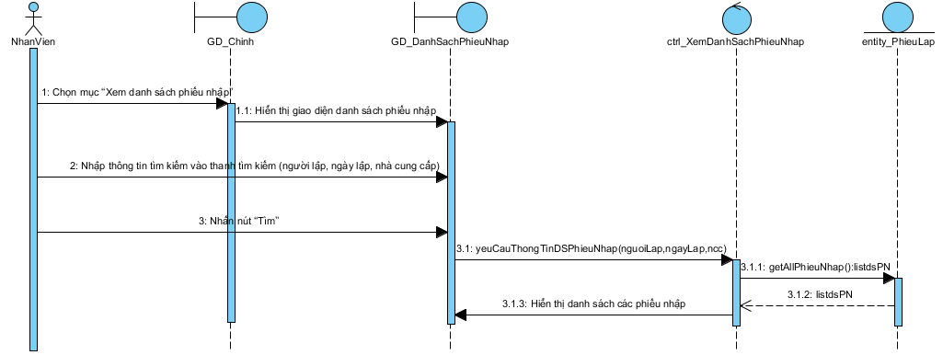

*Hình 69: Mô hình Sequence Diagram*

## UC31_ Xem danh sách đặt hàng

### 3.31.1 Mô tả use case UC31:

|  |  |  |
| --- | --- | --- |
| **Use case:** UC31_ Xem danh sách đặt hàng | | |
| Mục đích: | Để cho phép nhân viên bán hàng và nhân viên quản lý có thể xem danh sách các đơn đặt hàng đã được tạo trong hệ thống. | |
| Mô tả: | Chức năng cho phép nhân viên có thể xem danh sách đặt hàng | |
| Tác nhân: | Nhân viên bán hàng, Nhân viên quản lý | |
| Điều kiện trước: | -Nhân viên đã đăng nhập thành công vào hệ thống. | |
| Điều kiện sau: | -Danh sách các đơn đặt hàng được hiển thị cho nhân viên. | |
| **Luồng sự kiện chính (Basic flows)** | | |
| Actor | | **System** |
| 1. Nhân viên chọn mục “Xem danh sách đặt hàng” | |  |
|  | | 2. Hệ thống hiển thị giao diện danh sách đặt hàng |
| 3. Nhân viên nhập thông tin tìm kiếm vào thanh tìm kiếm (số điện thoại, tên khách hàng, ngày lập, người lập) và nhấn nút “Tìm” | | 4. Hệ thống tìm kiếm và hiển thị danh sách các đơn đặt hàng phù hợp với thông tin tìm kiếm |
| 5. Nhân viên xem danh sách đặt hàng | |  |
| **Luồng sự kiện thay thế (alternate flow):** | | |
|  | |  |

### 3.31.2 Biểu đồ:

#### 3.31.2.1 Activity Diagram:

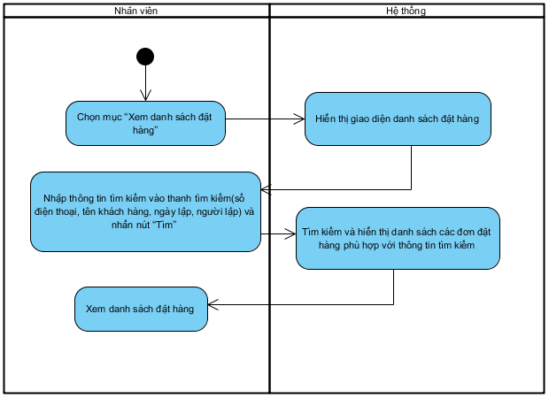

*Hình 70: Sơ đồ Activity Diagram*

#### 3.31.2.2 Sequence Diagram:

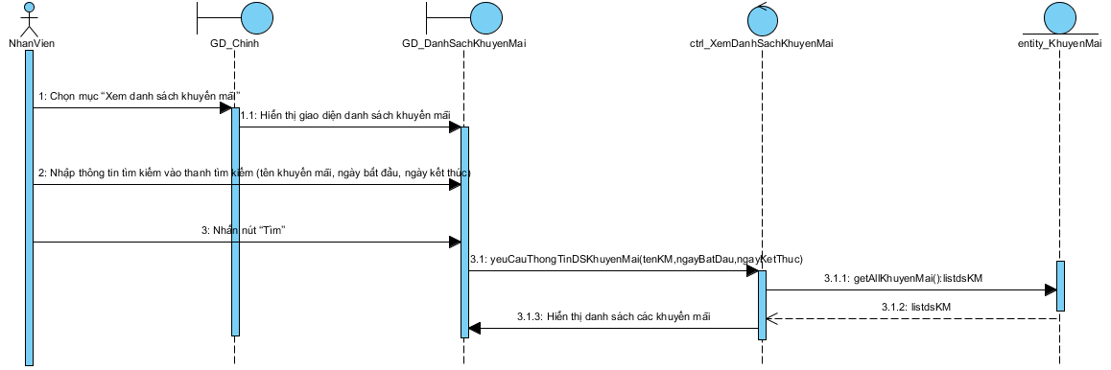

*Hình 71: Mô hình Sequence Diagram*

## UC32_ Xem danh sách khuyến mãi

### 3.32.1 Mô tả use case UC32:

|  |  |  |
| --- | --- | --- |
| **Use case:** UC32_ Xem danh sách khuyến mãi | | |
| Mục đích: | Để cho phép nhân viên bán hàng và nhân viên quản lý có thể xem danh sách các chương trình khuyến mãi đã được tạo trong hệ thống. | |
| Mô tả: | Chức năng cho phép nhân viên có thể xem danh sách khuyến mãi | |
| Tác nhân: | Nhân viên bán hàng, Nhân viên quản lý | |
| Điều kiện trước: | -Nhân viên đã đăng nhập thành công vào hệ thống. | |
| Điều kiện sau: | - Danh sách các chương trình khuyến mãi được hiển thị cho nhân viên. | |
| **Luồng sự kiện chính (Basic flows)** | | |
| Actor | | **System** |
| 1. Nhân viên chọn mục “Xem danh sách khuyến mãi” | |  |
|  | | 2. Hệ thống hiển thị giao diện danh sách khuyến mãi |
| 3. Nhân viên nhập thông tin tìm kiếm vào thanh tìm kiếm (tên khuyến mãi, ngày bắt đầu, ngày kết thúc) và nhấn nút “Tìm” | | 4. Hệ thống tìm kiếm và hiển thị danh sách các khuyến mãi phù hợp với thông tin tìm kiếm |
| 5. Nhân viên xem danh sách khuyến mãi | |  |
| **Luồng sự kiện thay thế (alternate flow):** | | |
|  | |  |

### 3.32.2 Biểu đồ:

#### 3.32.2.1 Activity Diagram:

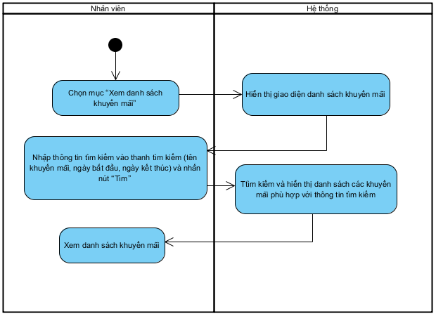

*Hình 71: Sơ đồ Activity Diagram*

#### 3.32.2.2 Sequence Diagram:



*Hình 72: Mô hình Sequence Diagram*

# **CÁC THÔNG TIN HỖ TRỢ KHÁC**